Berufsmaturitätsschule Zürich

Technik, Architektur, Life Sciences

Oberthema: Glück

Abgabetermin: 21.11.2020

Schlaf dich glücklich

Berufsmaturitätsarbeit

Marco Rouge & Andrin Kälin

Begleitende Lehrperson: Renata Suter

Klasse: Bel17a

Inhalt

Abstract 3

Einleitung 3

Schlaf und Glück 4

Wachstumshormone 5

Leptin 5

Serotonin 6

Melatonin 6

Cortisol 6

Schlafphasen 7

Wachphase (Vor dem Einschlafen und bei gelegentlichem aufwachen in der Nacht):  7

REM-Schlaf: 7

Stadium 1 (Einschlafphase):  7

Stadium 2 (Leichter Schlaf): 7

Stadium 3 / 4 (Übergang/Tiefschlaf): 7

Schlafphasenwecker 8

Bewegungserfassung 9

Puls und Blutdruck 9

Atmung und Sauerstoffsättigung 9

Hypnos_V0 10

Erweiterungsmöglichkeiten und Innovation 10

Schema 11

Powermanagement 11

Kommunikation 13

Mikrocontroller 15

RTC (Real Time Clock) 22

Pulssensor 24

Beschleunigungssensor 26

Layout 28

Design 30

Software 31

Aufbau *Programm Ablauf* 31

Datensammlung, Verarbeitung und Auswertung 34

Erarbeitungsprozess 35

Testversuche 40

Schluss 41

Literaturverzeichnis 42

Abbildungsverzeichnis 43

Danksagung 44

Anhang 45

Glossar 45

Schemazeichnungen 48

Layoutzeichnungen 51

Bescheinigung 66

# Abstract

Diese Arbeit behandelt die Erarbeitung eines eigenen Produktes zur Messung von Schlafphasen, welches den Träger während einer leichten Schlafphase wecken soll, damit dieser ein positiveres Aufwacherlebnis erfährt. Auf den ersten Seiten wird die Funktion von Schlaf und das Verhalten der verschiedenen Schlafphasen erläutert. In dem darauffolgenden Abschnitt ist im Detail erklärt, welche Elemente in dem Produkt vorhanden sind, welche Funktion sie haben, wie sie arbeiten und wie sie implementiert wurden. Darauf folgen der Erarbeitungsprozess sowie ein Schlusswort und der Anhang, in welchem die Schemata sowie das Layout gefunden werden kann. Obschon das Produkt nicht voll funktionstätig ist und so keine Tests durchgeführt wurden liefert die Arbeit interessante Einsichten in die Funktion eines solchen Gerätes und veranschaulicht deutlich, wie ein solches entwickelt werden könnte. Ein solches Produkt oder eines, welches in ähnlichem Verhältnis und Umfang steht, kann durchaus von zwei Lernenden entwickelt werden.

# Einleitung

Schlaf ist ein für jedes Lebewesen essenzieller Zustand der Ruhe. Er erlaubt es dem Organismus unterschiedlichste Aufgaben zu erledigen, welche während des Aktiven Daseins nicht möglich sind. Der Schlaf ist nicht, wie viele glauben, ein einziger Zustand des Schlafes. Er besteht aus mehreren Zuständen mit verschiedenen Aufgaben und Eigenschaften. Ein markanter Unterschied in den Eigenschaften hängt eng mit dem Zeitpunkt des Aufwachens zusammen. Auf natürliche Weise ist sich der Mensch gewöhnt, sobald der Tag anbricht in einer leichten Schlafphase aufzuwachen. Mit den heutigen Anforderungen auf Pünktlichkeit und Produktivität ist der Mensch gezwungen sich zu bestimmten Zeiten aus dem Schlaf zu reissen unabhängig davon, welcher Zustand dieser gerade aufwies. War der Schlaf zu diesem Zeitpunkt tief erfolgt das Aufwachen mühselig und der Körper braucht lange, um auf seine Leistungsfähigkeit zu kommen. In diesem Zusammenhang stehen Schlafphasenwecker im Licht der Erlöser. Diese Geräte erfassen den Zustand des Schlafes, die so genannten Schlafphasen. Das Wecken beschränkt sich dann auf Zeiten, in denen der Schlaf nicht tief ist und erleichtert so das Aufwachen. Sinn der Arbeit ist es ein eigenes solches Gerät von Grund auf zu entwickeln. Zunächst sollen mittels Literaturrecherche Informationen zur Anwendung von Bauteilen und Bestimmung benötigter Werte gesammelt werden, um dann durch Analyse vorhandener Kontroller und Sensorik-Komponenten ein Schaltkreisplatine zu entwickeln. Dieses Schaltkreisplatine soll die Funktion eines Schlafphasenweckers erfüllen, welcher um das Handgelenk getragen werden kann. Der Controller wird von Grund auf selbst programmiert ohne die Verwendung von Hilfs-IDEs*.

Grund dieser Arbeit und der eigenen Entwicklung ist eine Schaffung einer Basis, von welcher aus weitere Entwicklungen und Test durchgeführt werden können. Diese Basis trägt den Namen Hypnos nach dem griechischen Gott des Schlafes. Weitere Ergebnisse sollen dazu beitragen den Schlaf des Menschen von heute zu revolutionieren.

# Schlaf und Glück

Die Schlafforschung steckt im Vergleich zu anderen Wissenschaften noch in den Kinderschuhen. Erst 1920 wurden erstmals [Elektroenzephalographie](https://de.wikipedia.org/wiki/Elektroenzephalographie)*-Untersuchungen (EEG) in einem Schlaflabor durchgeführt. (vgl. Wikipedia,2020) Obwohl die Forschung seit damals intensiv weitergeführt wird, weiss man bis heute nur wenig über den Schlaf. Die Aktivität, der wir rund einen Drittel unseres Lebens widmen, gehört zu den meist erforschten und dennoch rätselhaftesten Eigenschaften unseres Körpers. Der Schlaf lässt sich nur beschreiben als “Zustand der äußeren Ruhe bei [Menschen](https://de.wikipedia.org/wiki/Mensch) und [Tieren](https://de.wikipedia.org/wiki/Tier).” [1] Wir wissen, wie sich Physiologische Vorgänge ändern. Der Puls sowie die Atemfrequenz und der Blutdruck sinken und die Hirnaktivität nimmt, gemäss der aktuellen Phase des Schlafes, ab. Allgemein bekannt ist wohl auch, dass zu wenig Schlaf unglücklich oder sogar krank machen kann. Schlaf ist wichtig. Es ist sogar so wichtig, dass Tiere ihr Leben dafür gefährden. Ein schlafendes Tier ist leichte Beute und dennoch fand in den Jahrtausenden der Evolution Schlaf immer eine so grosse Wichtigkeit, dass dieses Risiko in Kauf genommen wird. Säugetiere, die im Wasser leben verfügen, neben einigen Ausnahmen von Landbewohnern, über einen Halbhirnschlaf. Dabei schläft nur die Hälfte des Gehirns und ein Auge wird geschlossen, damit die Umgebung noch wahrgenommen wird. Diese Fähigkeit rührt daher, dass die Lungenatmer im Wasser sonst ertrinken würden. (vgl. [1]) Auch hier kam die Evolution lieber mit diesem Trick auf, als den Schlaf zu streichen oder zu minimieren.  Schlafentzug raubt dem Körper wichtige Funktionen und kann die Psyche aber auch den Körper schwer schädigen. Während des Schlafes werden im Hirn Abfallstoffe, die durch die Hirn-Blut-Barriere zurückgehalten wurden, durch das lymphatische System* abgebaut. Dieses ist während der Wachphase 95% weniger aktiv. Während des Tiefschlafes steigt der Wert von ATP ([Adenosintriphos-phat](https://de.wikipedia.org/wiki/Adenosintriphosphat)) im Gehirn. Dieser ist der Haupt- Energieträger des gesamten Gehirns und wird nur während des Tiefschlafes ausgeschüttet. Ein Mangel an Schlaf mindert so den Energieaustausch im Gehirn. Das Gedächtnis sowie die Reaktionszeit werden schlechter. Die Wundheilung verlangsamt sich.  Die Wachstumshormonausschüttung wird vermindert. Der Abbau von Schadstoffen wird begrenzt was zu einer Überlastung führen kann und als Ursache für [neurodegenerativen Erkrankungen](https://de.wikipedia.org/wiki/Neurodegenerative_Erkrankung)* wie ALS*, Alzheimer oder Parkinson verantwortlich gemacht wird. Die Hormone, welche die Kommunikation zwischen Zellen in unserem Körper steuern, Spielen beim Schlaf eine signifikante Rolle. Die wichtigsten dieser Hormone sind Melatonin, Leptin, Serotonin, Wachstums Hormone und Cortisol. (vgl. [2])

### Wachstumshormone

Während des Tiefschlafes werden von der Hirnanhangsdrüse* vermehrt Wachstums-hormone ausgeschüttet. Wachstumshormone sorgen für den Aufbau von Muskelmasse und wirken fördernd für das Knochenwachstum. Für Kinder sind diese Hormone besonders wichtig, da sie deren Wachstum steuern. Doch auch bei Erwachsenen haben die HGH (Human Growth Hormones) eine wichtige Rolle.

„Bei erwachsenen Personen ist HGH ein maßgeblicher Faktor für die Erholungsprozesse, die während des Schlafs im Körper ablaufen. HGH trägt Sorge für den Ersatz abgestorbener Zellen und für eine schnellere Wundheilung. Zusätzlich wirkt das Wachstumshormon anregend auf die Kommunikation zwischen den Nervenzellen und aktivierend auf das Immunsystem.“ [2]

### Leptin

Leptin verursacht ein Sättigungsgefühl in unserem Körper. Während der Nacht sorgt dessen Ausschüttung dafür, dass wir keine plötzlichen Heisshungerattacken haben, die unseren Schlaf stören würden. Schlafmangel kann zu einem Ungleichgewicht von Leptin und Ghrelin führen. Ghrelin ist der Gegenpol zu Leptin und sorg Tagsüber für ein Hungergefühl, sobald dem Körper keine schnellen Energiereserven mehr zur Verfügung stehen. Eine Störung der Verhältnisse kann schwerwiegende Probleme mit sich bringen und ist schnell entwickelt. So schreibt  [Romina Lanzinger](https://www.betten.de/magazin/author/romina-lanzinger) in einem Artikel zum Thema Schlaf und Hormone im Schlafmagazin Betten: «Studien zufolge, kann bereits eine Woche mit zu wenig Schlaf ausreichen, um die Leptin-Ausschüttung um ein Fünftel zu reduzieren und gleichzeitig die Produktion von Ghrelin um bis zu einem Drittel zu erhöhen. – In der Folge kommt es zu Heißhunger-Attacken in der Nacht, wobei besonders (ungesunde) Lebensmittel, die schnell Energie liefern, gefragt sind. » [2]

### Serotonin

Serotonin ist ein Hormon, welches beruhigende und stimmungsaufhellende Auswirkungen auf den Körper hat. Nicht umsonst wird es neben Dopamin oft als das Glückshormon angesehen. Für unseren Körper und den Schlaf wirkt es indem Serotonin anregende Vorgänge im Gehirn hemmt und so Geist und Körper für den Tiefschlaf vorbereitet. Serotonin wird in grossen Mengen in den Morgenstunden produziert und besteht aus der Aminosäure L-Tryptophan. Aus dem gleichen Stoff bildet sich auch Melatonin, da es sich dabei um ein Stoffwechselprodukt von Serotonin handelt. Damit der Körper also Melatonin herstellen kann braucht er genügend Serotonin. Aus diesem Grund leiden Depressive oft an zu wenig Melatonin, da eine Depression oft die Serotonin Produktion hemmt und haben deswegen Schlafstörungen.

### Melatonin

Das wohl wichtigste Hormon rund um das Thema Schlaf ist das Melatonin. Das so genannte Schlafhormon ist nämlich Ursache für unsere Müdigkeit. Produziert wird das Melatonin in der Zirbeldrüse*, welche über Nervenbahnen in der Netzhaut Information über das Umgebungslicht bekommt. Ist es dunkel schüttet die Zirbeldrüse Melatonin aus. Ist es hell stoppt sie die Ausschüttung für gewöhnlich. Die Ausschüttung der Menge an Melatonin hat viele Faktoren. Das Alter, der Gemütszustand, Gesundheitliche Verfassung, Aktivitäten und sogar die Jahreszeit beeinflussen die Zirbeldrüse. Künstliches Melatonin kann sogar als Schlafmittel eingenommen werden.

### Cortisol

Cortisol ist ein Stresshormon. Es sorgt dafür das dem Körper mehr Energie bereitgestellt wird und steigert den Blutzuckerspiegel. Kurz, es macht uns wach. Die Produktion von Cortisol in der Hirnanhangsdrüse wird durch das Hormon Adrenocorticotropin (ACTH) angeregt. Unsere innere Uhr beeinflusst die Cortisol Ausschüttung erheblich, so wird ab etwa 3 Uhr morgens die Freisetzung von Cortisol begonnen. Deswegen ist das zu Bettgehen nach 3 Uhr morgens mit Einschlafschwierigkeiten und weniger erholsamen Schlaf gestraft. Gegen Ende des nächtlichen Schlafes verdrängt es die Wachstumshormone im Körper und macht den Körper bereit, um auf zu wachen.

# Schlafphasen

Schlaf ist nicht gleich Schlaf. Seit 1986 teilt man die während dem Schlaf auftretenden unterschiedlichen Phasen des Schlafes in 6 Kategorien ein. Seit 2007 gelten die letzten beiden Stadien allerdings als eine. Durch Elektroenzephalografie* (EEG) lassen sich während dem Schlaf, mittels Elektroden* an der Kopfoberfläche, Schwankungen messen. Die Wellenmuster dieser Schwankungen lassen sich in die unterschiedlichen Kategorien einteilen und geben so Aufschluss über die «Tiefe» des Schlafes. Die Rede ist von Schlafphasen. (vgl. [1]) Die verschiedenen Schlafphasen setzen sich zusammen aus:

### Wachphase (Vor dem Einschlafen und bei gelegentlichem aufwachen in der Nacht):

Die Hirnströme sind regelmässig, die Muskelspannung gross, die Augen sind in Bewegung. Puls Blutdruck sowie Körpertemperatur befinden sich im normalen Ruhezustand.

### REM-Schlaf:

Kleine schnellen Hirnwellen, Muskeln sind entspannt, rasche Augenbewegungen (Rapide-Eye-Movement). In der REM-Schlafphase träumen wir. Da die REM-Schlafphasen gegen den Morgen immer länger werden, erinnern wir uns eher an die Träume am Morgen. Damit wir uns oder andere während dem Träumen nicht durch unkontrollierte Bewegungen gefährden befindet sich der Körper während dieser Phase in einem gelähmten Zustand. Grosse Hirnströme in die Muskel-parteien werden unterbunden. In der Entwicklung von Säugetieren spielt dies eine grosse Rolle, da so Bewegungsabläufe gefestigt werden können, ohne diese im Schlaf wirklich zu tun. In diesem Stadium ist die Atmung unregelmässig. Der Puls sowie Blutdruck sind schwankend.

### Stadium 1 (Einschlafphase):

Kleine, rasche, unregelmässige Hirnwellen, die Augenbewegungen werden Pendelförmig

### Stadium 2 (Leichter Schlaf):

Die Hirnstromaktivitäten verlangsamen sich, die Muskelspannung nimmt ab, die Augen sind ruhig

### Stadium 3 / 4 (Übergang/Tiefschlaf):

Die Hirnkurven werden höher und langsamer, die Muskeln sind entspannt, die Augen sind ruhig. Der Puls, Blutdruck, die Atmung sowie die Sauerstoffsättigung sind in dieser Phase am tiefsten. Während des Tiefschlafes kann es zu Lageänderungen kommen, sonst ist der Körper aber still. In diesem Stadium treten Phänomene wie Schlafwandeln oder sprechen im Schlaf auf.  (vgl. [3])

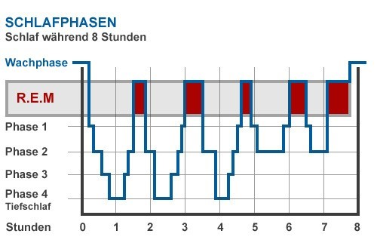

Abbildung : Phasendiagramm [3]

# Schlafphasenwecker

Ein Schlafphasenwecker ist ein Gerät, welches erkennt, wann der ideale Zeitpunkt gekommen ist, um einen Menschen aufzuwecken. Das Aufwachen aus dem Tiefschlaf ist eine Belastung für den Körper und somit unerwünscht. Die Cortisol- und Adrenalinausschüttung, welche in einer REM-Phase stattfinden, haben ihre Wirkung oft bereits wieder verloren und es geht länger, bis das Gehirn leistungsfähig wird. Ein Aufwachen aus der leichten-Phase oder der REM-Phase hingegen geschieht leichter. Man fühlt sich nicht desorientiert und hat das Gefühl man sei ausgeruhter. Das Hirn kommt schneller auf seine Leistungsfähigkeit. Die Messung der Phasen kann über unterschiedliche Wege geschehen. Allgemein werden Wecker unterschieden, welche die Gehirnströme Messen und die, welche ohne Messung der Hirnströme die Schlafphasen ermitteln. Zwar sind jene, die Hirnströme berücksichtigen um einiges genauer, allerdings sind sie durch ihre technische Komplexität sehr teuer und werden als störend empfunden, da bei diesem Vorgehen Elektroden an dem Kopf angebracht werden. Die Methode ohne Gehirnstrom Messungen kann nur zwischen Tief- REM- oder Leichtschlaf unterscheiden, ohne eine genaue Kategorisierung dieser vorzunehmen. Allerdings ist dies für das einfache Wecken zum richtigen Zeitpunkt nicht nötig. Das Hirnstromwellenverfahren dient vor allem in der Medizin zur Erkennung von Schlafstörungen.

Wecker, die nicht das Messen von Hirnströmen nutzen können, verwenden zur Bestimmung der Schlafphase eine oder mehrere der folgenden Funktionen.

### 

### Bewegungserfassung

Die Erfassung von Bewegungen erfolgt entweder durch Sensoren unter der Matratze oder durch Messung am Handgelenk. Da sich der Körper während des Tiefschlafes kaum und während des REM-Schlafes gar nicht bewegt, lässt sich bei viel Bewegung auf eine leichte Schlafphase schliessen.

### Puls und Blutdruck

Der Puls sowie Blutdruck variiert während den Schlafphasen. Der Tiefschlaf ist mit tiefen Werten verbunden. Im Leichtschlaf sind die Werte leicht erhöht und im REM-Schlaf sind sie hoch und unregelmässig. Die REM-Phase ist am einfachsten zu erkennen. Da man in den Morgenstunden nach dieser meist zuerst zurück in den Leichtschlaf fäll lässt sich dieser gut erkennen und dient als Idealpunkt zum Wecken.

### Atmung und Sauerstoffsättigung

Die Atmung verlangsamt sich während des Schlafes. So ist sie im Tiefschlaf sehr niedrig und im REM-Schlaf unregelmässig und schnell. Die Atmung lässt sich auch im Verhältnis der Sauerstoffsättigung im Blut messen.

 (vgl. [4])

# Hypnos_V0

Hypnos_V0 ist der Schlafphasenwecker, welcher im Zuge dieser Arbeit entwickelt wird. Er kann sowohl die Bewegung am Handgelenk sowie den Puls messen, um so Rückschluss auf die Schlafphase zu erhalten. Der Idealzeitpunkt für das Wecken soll vom Armband bestimmt werden und das Wecken mittels leichten Vibrierens des Armbandes schonend durchgeführt werden. Die erste Version verfügt noch nicht über alle gewünschten Funktionen des fertigen Produktes und wird deshalb als Version 0 bezeichnet. Die erste Version des Schlafphasenweckers Hypnos_V0 dient als Fundament für weitere Produkte, welche einige Innovationen in dem Gebiet der Schlafphasen bringen werden. Version_0 kombiniert Methoden, welche bei käuflichen Geräten bereits Anwendung finden. Als Grundlage, wird es an vielen Stellen frei für Erweiterungen konzipiert, sodass die Weiterentwicklung vereinfacht wird.

## Erweiterungsmöglichkeiten und Innovation

Die Weiterentwicklung von Hypnos soll in der Hypnos Version 1 resultieren. Diese Version kann mittels Photoplethysmography* die Herzfrequenz und die Herzvariabilität* messen. Eine Innovation besteht darin, mit Hilfe desselben Verfahrens, die Sauerstoffsättigung* im Blut als Variabel in der Berechnung der Phasen zu verwenden. Obschon ein eindeutiger Zusammenhang besteht wird dies in keinem käuflichen Produkt angewendet. Neu wird auch ein Temperatursensor verwendet, welcher den Verlauf der Körpertemperatur misst und den Zusammenhang mit den Schlafphasen erörtert. Die verbesserte Version 1 wird kleiner sein als das ursprüngliche Produkt und könnte sogar als einfaches Armband designend werden. Als ultimatives Design kann Hypnos durch eine Station ergänzt werden. Diese Station trägt den Namen Morpheus nach dem griechischen Gott des Traumes und Sohn von Hypnos. Morpheus kann mit Hilfe von Ultraschallsensoren die Bewegung des Schlafenden genauer erfassen und als Wecker mit Audio fungieren. Mit einer Handy App oder Hypnos können Einstellungen am Armband sowie der Station vorgenommen werden, um die Benutzerfreundlichkeit zu steigern und die Daten grafisch für den Benutzer darzustellen. Durch Kommunikation mittels Bluetooth während des Schlafes kann Morpheus Einfluss auf den Schlaf nehmen. In weiteren Tests kann überprüft werden, ob gewisse Reize während des Schlafes, die Schlafqualität verändern können. Infrage für solche Tests käme das Stimulieren der Sehnerven mit rotem Licht, während der leichten Schlafphasen, um den Übergang in den Tiefschlaf zu beschleunigen, blaues Licht um die Cortisolausschüttung vor dem Aufwachen an zu regen, das Verwenden von rosa Rauschen, um die Tiefschlafphase zu verlängern oder das Abspielen von Geräuschen während des REM-Schlafes, um das Träumen zu beeinflussen. Ergebnisse solcher Tests könnten einen Tieferen Schlaf für gesunde Menschen und eventuell sogar für Menschen mit Schlafstörungen bedeuten. Ausserdem könnte eine weitergeführte Grossstudie angegangen werden. Mit mehr Probanden, sowie anderen Methoden und Hilfe von Professionellen Schlafforschern.

## Schema

In den folgenden Abschnitten werden das Schema* sowie die Funktionalität der verschiedenen Baukomponenten erörtert.

### Powermanagement

Hypnos ist darauf ausgelegt, während dem Schlafen verwendet zu werden. Aus diesem Grund muss sichergestellt werden, dass das Gerät mindestens 9h lang im Betrieb laufen kann. Da es am Handgelenk sitzt und ein Kabel anzuhängen nicht in Frage kommt, muss ein interner Akku verwendet werden. Dieser wird durch ein Mikro USB-Kabel aufgeladen, wie es bei elektronischen Geräten üblich ist. Ein spezielles Netzteil ist dafür nicht notwendig.

Die Schaltung für das Powermanagement wird hier als Blockschaltbild aufgezeigt:

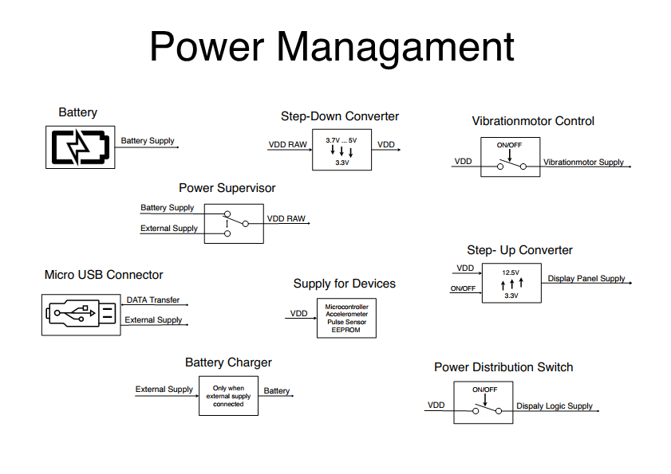

Abbildung : Power Management von Hypnos

Das Gerät kann entweder durch die Batterie oder dem Mikro USB-Stecker betrieben werden. Gesteuert wird dies durch den Power Supervisor*. Sobald das Gerät durch einen Mikro USB-Kabel an ein Netzteil angeschlossen wird, schaltet der Power Supervisor* automatisch von Batterie zur externen Speisung.

Dadurch wird die Batterie komplett von der Schaltung abgehängt und nicht mehr belastet. Auf diese Weise kann die Batterie dann durch den Battery-Charger ungestört aufgeladen werden. Das Aufladen erfolgt ebenfalls autonom, sobald eine externe Speisung anwesend ist.

Der Supervisor gibt schliesslich die ausgewählte Spannungsquelle (Batterie oder externe Speisung) weiter. Die Spannung eines typischen Netzteils oder einer Batterie ist jedoch zu hoch und instabil, um die verschiedenen Bauteile zu speisen.

Die Spannung muss deswegen konvertiert werden. Dies geschieht durch einen Step-Down Converter*. Er konvertiert die eingehende Spannung von 3.7V- 5V (VDD RAW) auf stabile 3.3V (VDD) runter. Diese 3.3V betreiben dann den gesamten Rest der Schaltung.

Sie dienen als direkte Speisung für den Mikrocontroller, den Beschleunigungssensor, den Puls-Sensor und den EEPROM. Der Vibrationsmotor wird indirekt gespiesen. Hierfür wird ein FET* als Schalter verwendet. Dieser wird durch den Mikrocontroller gesteuert. Auf diese Weise kann der Vibrationsmotor ein- und ausgeschaltet werden.

Das Display braucht zwei verschiedene Speisungen. Eine, ausschliesslich für die Logik, um so die Kommunikation zu gewährleisten und eine höhere Speisespannung für die konkrete Anzeige des Displays.

Für die Speisung der Logik wird ein Power Distribution Switch* verwendet. Ein Schalter, der ebenfalls vom Mikrocontroller gesteuert wird. Für die Speisung der Anzeige muss VDD nochmals konvertiert werden. Hierfür wird ein Step- Up Converter* verwendet. Dieser konvertiert die Spannung von 3.3V auf 12.5V. Um Strom zu sparen, ist dieser nicht dauerhaft in Betrieb und wird vom Mikrokontroller je nach Gebrauch ein- und ausgeschaltet.

### Kommunikation

Das Herzstück der Schaltung bildet der Mikrocontroller. Er steuert den ganzen Ablauf der Anwendung und ist mit allen relevanten Komponenten verbunden. Einfachheitshalber wird die Kommunikation durch ein Blockschaltbild dargestellt:

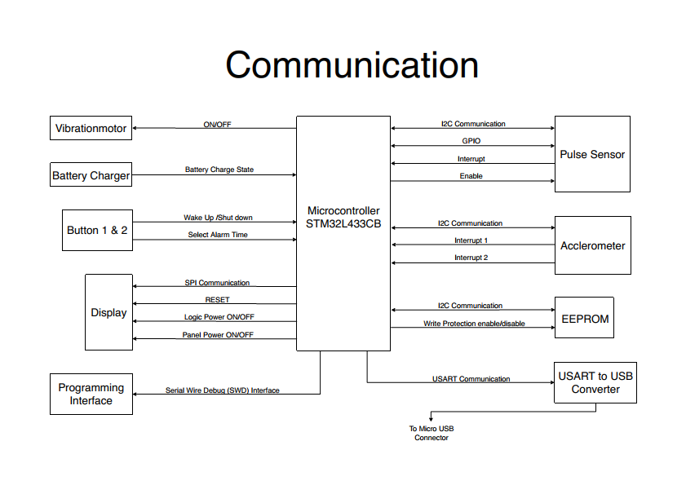

Abbildung : Interne Kommunikation von Hypnos

In der Mitte zu sehen ist der Mikrocontroller. Zwischen den Bauteilen findet keine Kommunikation statt. Jegliche Kommunikation kann nur durch den Mikrocontroller erfolgen.

Es folgt eine kurze Erläuterung der Blöcke:

Die Kommunikation mit EEPROM*, Puls- und Beschleunigungssensor erfolgt über I2C*. Der Pulssensor besitzt einen GPIO* Pin*, der verschiedene Funktionen bietet. Auch eine Interrupt Funktion ist vorhanden, durch die dem Mikrocontroller gemeldet werden kann, dass neue Informationen verfügbar sind. Eine zusätzliche Verbindung («enable») ermöglicht ganz einfaches ein- und ausschalten des Pulssensors.

Das Ein- und Ausschalten des Beschleunigungssensors erfolgt über die Kommunikation. Es sind zwei Interrupt* Funktionen vorhanden, die durch verschiedene Auslöser eine Meldung an den Mikrocontroller ausgeben.

Da der EEPROM* schreibgeschützt* ist, muss dieser Schutz durch eine Leitung deaktiviert werden. Ein- und Ausschalten erfolgt jedoch über Kommunikation.

Um die gespeicherten Daten aus dem EEPROM auf den Computer zu übertragen wird ein Mikro USB-Stecker verwendet. Der Mikrocontroller kommuniziert nach Ausserhalb über USART, wodurch ein USART zu USB-Konverter von Nöten wird.

Als User Interface* dienen zwei Taster* und ein Display. Durch die beiden Taster* kann der Mikrocontroller und somit auch das Gerät, ein- und ausgeschaltet werden. Ausserdem werden durch diese auch der Alarm zum Aufwachen eingestellt.

Über SPI* werden dem Display Anweisungen gegeben. Durch separate Leitungen wird er zurückgesetzt und die Speisung für Anzeige und Logik freigegeben.

Der Status des Akkus, wird durch den Battery Charger* weitergegeben.

Der Vibrationsmotor wird durch den Mikrocontroller ein- und ausgeschaltet.

Das Ganze wird über ein serielles Interface*, durch einen ST-Link Programmer* programmiert.

### Mikrocontroller

Im Grunde genommen sind Mikrocontroller kleine Rechner. Winzige Computer, die ein in sich geschlossenes System bilden. Diese elektronischen Komponenten werden verwendet, um die Aufgaben von Steuerung und Kommunikation verschiedenster Arten zu bewältigen. Dies geschieht mit Hilfe so genannter GPIO (General Purpose Input Ouput)* Pins. Das sind Ein- und Ausgänge welche je nach Anwendung um konfiguriert werden können. Mikrocontroller werden so konzipiert, dass sie periodisch ein einzelnes Programm wiederholen. Aus diesem Grund eigenen sie sich perfekt für automatisierte Anwendungen, wo die Ansteuerung von Motoren, Sensoren etc. oder die Kommunikation zwischen verschiedenen Bauelementen gefragt ist.

Unser Schlafphasenwecker fällt genau in diesen Anwendungsbereich. Er verfügt über Sensoren, deren Daten periodisch ausgemessen, verarbeitet, gespeichert und ausgewertet werden müssen. Auf einen Mikrocontroller kann in diesem Fall nicht verzichtet werden.

Folgende Kriterien waren anfangs entscheidend für die Wahl eines Mikrocontrollers:

- I2C & SPI Interface für die Kommunikation zwischen dem Mikrocontroller und den Sensoren.

- Mindestens drei Timer*, für die korrekte periodische Messung und Auswertung der Daten.

- Ein ADC* für das Ausmessen der Leuchtdioden, die in unserem Pulssensor vorhanden sind.

- Mindestens 20 GPIO* (Ein- und Ausgänge) für die Steuerung unserer Bauteile.

- Der Mikrocontroller muss aus der STM32F101xx bis STM32F107xx Reihe* stammen.

Der Grund für letzteres Kriterium war einen Mikrocontroller zu verwenden, der aus der gleichen Familie und der gleichen Reihe stammt wie der, mit dem in der technischen Berufsschule das Programmieren erlernt wird. Dort wird ein sogenanntes MCB 32 Mikrocontrollerboard verwendet. Ein Microcontrollerboard ist ein Mikrocontroller, der auf einer einzelnen Leiterplatte aufgebaut ist. Diese Plate enthält alle für eine nützliche Steuerungsaufgabe erforderlichen Schaltkreise: einen Mikroprozessor, I/O-Schaltkreise, einen Taktgenerator, RAM, ein implementierter Programmspeicher und alle erforderlichen Unterstützungs-ICs. Die Platine soll einem Anwendungsentwickler sofort nützlich sein, ohne dass er Zeit und Mühe aufwenden muss, um Controller-Hardware zu entwickeln.Der MCB32 der in der Schule verwendet wird, erfüllt alle diese Kriterien. Hier steht MCB für Microcontrollerboard und die 32 kommt vom Namen der ARM 32-bit Cortex Microcontroller Familie. Ein Blick auf das Reference Manual des STM32F107, welches für den MCB32 verwendet wird zeigte, dass die ganze Reihe, von STM32F101xx bis STM32F107xx, auf dieselbe Weise verwendbar ist.

Auf der Website des Herstellers fand man dann das perfekte Bauteil: Der STM32F103TB. Er ist klein, kompakt und erfüllt alle Anforderungen. Da STMikroelectronics einen grossen Wert auf Komptabilität setzt, hat die Wahl des STM32F103TB, nicht nur den Vorteil, dass das gleiche Manual verwendet werden kann, sondern auch, dass die Pinbelegung identisch ist. Das bedeutet also, dass der ganze notwendige Code für den Wecker, komplett auf dem MCB32 der Schule geschrieben werden kann, ohne überhaupt die Hardware des Produkts bereits zu besitzen.

Nach genauerer Untersuchung des Datenblattes zeigte sich jedoch eine Problematik. Der STM32F103TB wäre zwar perfekt, verbraucht jedoch um die 100mA Strom. Akkus für Smartwatches haben eine Kapazität von etwa 100-300mA/h. Der Wecker würde mit so einem Akku nur drei Stunden laufen und das bloss mit dem Stromverbrauch des Mikrocontrollers. Ein wichtiges Kriterium, welches vergessen wurde, war der Begriff «Low Power». Es musste nach einem anderem Mikrocontroller gesucht werden. Es blieb jedoch beim gleichen Hersteller und der gleichen Familie STM32. Dort fand sich die ultra low power Reihe STM32L4x3. Eine Serie an ultrastromsparenden Mikrocontrollern mit enormer Effizienz. Die Wahl fiel schlussendlich auf den STM32L433CB. Er übertraf alle gestellten Anforderungen und das bei einem Stromverbrauch im extrem niedrigen Bereich. Er ist jedoch aus einer anderen Reihe, wodurch die Idee den code mittels dem MCB32 der Schule zu schreiben nicht mehr möglich war. Verschiedene Stromspar Modi sind jedoch verfügbar, wodurch eine Balance zwischen Clock Speed und Strom verbrauch gefunden werden kann. Eine weitere positive Eigenschaft des STM32L433CB ist der interne RTC (Real Time Clock). Dadurch muss kein externer RTC mehr verwendet werden. Ausserdem ist auch ein Backupsystem integriert, welches dem Nutzer erlaubt eine Batterie oder wie in unserem Fall, einen Super Kondensator anzuschliessen, sobald der Haupt-Akku leer ist.

#### BOOT mode selection

Durch den BOOT mode selection pin BOOT0 und bestimmter Softwareanpassung, ist es einem Anwender möglich zwischen drei verschiedenen BOOT modes zu wechseln. Eine Darstellung hierfür in der unteren Tabelle, die dem Referenzmanual des MCU entnommen wurde.

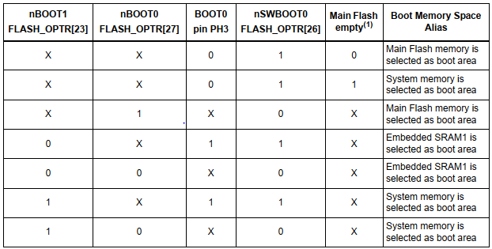

Abbildung : Option Bytes Konfiguration des STM32L431CB [5]

Der Pin BOOT0 kann durch das Bestücken eines Widerstandes auf High oder Low gezogen werden. Ist er nicht bestückt, startet der Mikrocontroller im normalen BOOT mode. Hier wird er dann über einen Stecker von einem externen ST-Link Programmer programmiert. Ist der Widerstand bestückt, so wechselt der Mikrocontroller in den Embedded boot loader mode. In diesem Modus kann der Flash Speicher durch ein serielles Interface programmiert werden wie Beispielsweise USART. Das würde bedeuten, dass man keinen separaten Stecker mehr bräuchte, sondern den Mikrocontroller über den Mikro USB-Stecker programmieren könnte. Da das noch getestet werden muss, wird der Stecker für das ST-Link Programming Interface trotzdem nicht entfernt. Durch einen Widerstand kann man dann optional zwischen beiden Boot modes wechseln. (vgl. [5])

#### Clock Management

Ein Clock, ist ein Signal, welches in einem High und Low Zustand oszilliert. Sein logischer Zustand wechselt immer in einem konstanten Takt, der als Frequenz interpretiert wird. Man kann einen Clock mit einem Metronom vergleichen. Ein Metronom hilft einem Musiker dabei, ein Instrument zu einem gewissen Takt zu spielen und ein gewisses Tempo beizubehalten. Auf ähnlicher Weise ist ein Clock dafür zuständig, die Aktionen in einem digitalen Schaltkreis zu koordinieren. Jedes System besitzt einen Clock, der durch einen regelmässigen Takt alle interne Prozesse miteinander synchronisiert und so auch das Tempo dieser inneren Abläufe bestimmt. Ein solches Signal, kann entweder intern oder extern generiert werden. Je nach Anwendung ist es wichtig, dass ein System einen Clock besitzt, der mit einer bestimmten Frequenz oszilliert. Da diese Bedürfnisse immer unterschiedlich ausfallen, ist in den meisten Fällen der Clock eines Systems konfigurierbar. Die Clock Konfiguration des STM32L433CB ist sehr umfangreich. Es sind viele verschiedene Funktionen, sowie eine grosse Auswahl an internen und möglichen externen Clocks vorhanden. Der Clock Tree des Mikrocontrollers gibt Auskunft über die Verknüpfungen dieser Eigenschaften:

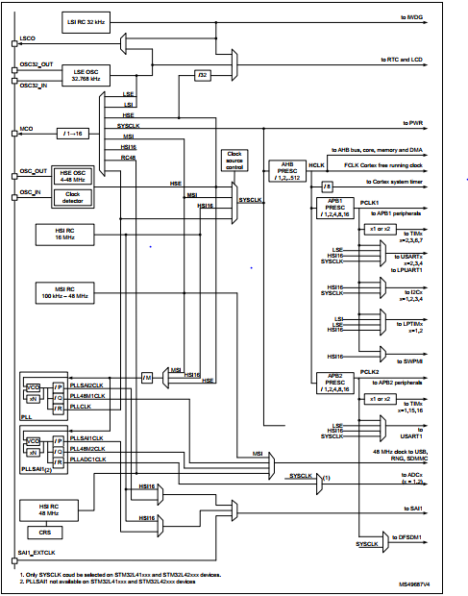

Abbildung : Clock Tree des STM32L431CB [5]

Vier verschiedene Clocks können als Quelle für den System Clock verwendet werden. Dazu gehören der HSI16 (high speed internal, 16 MHz), MSI (multispeed internal, 4-48 MHz), HSE (high speed external, 4-48 MHz) und der PLL (phase locked loop). Zusätzlich sind noch andere Clocks vorhanden, welche für die Prozesse anderer Anwendungen gebraucht werden können. Der LSI (Low Speed internal, 32 kHz), LSE (Low Speed external, 32 kHz) und der HSI48 (high speed internal, 48 MHz). HSI16, HSI48, LSI und MSI sind interne Clocks, wobei der MSI als einziger einstellbar ist. HSE und LSE sind extern beschaltete Clocks. Hierfür wird entweder ein externer Schwingquarz oder ein Oszillator verwendet. Die Frequenz für den LSE kann nicht frei gewählt werden und muss einem Wert von 32.768 kHz entsprechen. Für den HSE können 4-48 MHz gewählt werden. Der PLL, anders alle anderen internen Clocks, generiert seinen Clock nicht selbst durch einen integrierten RC Oszillator. Er multipliziert die Frequenz anderer Clocks (HSE, HSI16 oder MSI) und generiert dadurch ein Clock von viel höherer Frequenz. (vgl. [5])

Für die Anwendung von Hypnos sind nur der LSE, MSI und der PLL von Relevanz. Wie diese miteinander verknüpft werden ist im folgendem Blockschaltbild auf stark vereinfachter Weise aufgezeigt:

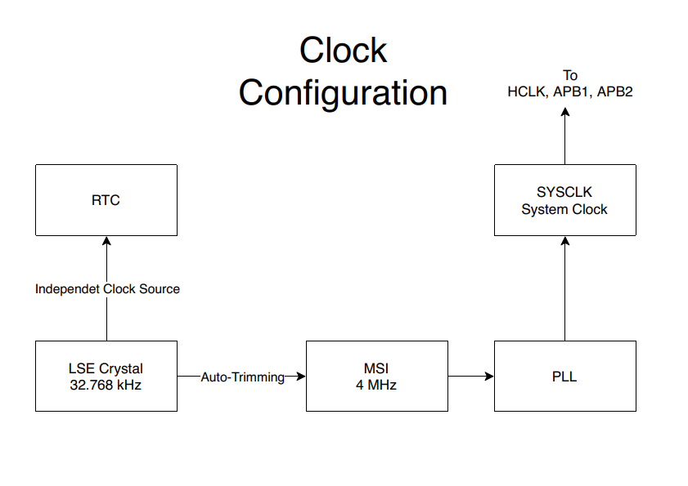

Abbildung : Clock Konfiguration von Hypnos

Der Clock für das System kommt vom PLL. Dieser multipliziert den ausgehenden Clock vom MSI und generiert so eine höhere Frequenz. Warum der System Clock nicht direkt vom MSI kommt hat zwei Gründe: Zum ersten, weil durch den PLL ein höherer Clock generiert werden kann. Zum zweiten, weil der MSI auf diese Weise die Möglichkeit einer Auto-Kalibration bietet. Wird der MSI im PLL Modus verwendet, kann der MSI anhand des LSE automatisch kalibriert werden. Durch den PLL entsteht so, eine schnellere und stabilere Clock Frequenz. Einen externen Schwingquarz für den LSE zu beschalten hat viele Vorteile. Abgesehen davon, dass der MSI automatisch kalibriert werden kann, dient der LSE als unabhängiger Clock für den RTC. Das bedeutet, dass der RTC unabhängig vom ganzen System arbeiten kann. Das ist enorm wichtig, da auf diese Weise der RTC weiterarbeiten kann, auch wenn das Haupt System nicht mehr läuft. Integrierte Back-Up Systeme des MCU sorgen dafür, dass der LSE auch bei Verlust der Speisespannung immer noch korrekt funktioniert. Ein anderer wichtiger Punkt, ist die Konfigurierung des MSI auf 4 MHz. Das ist die Standard Frequenz des MSI. Jedes Mal, wenn der Mikrocontroller aus einem low power Modus geweckt wird, wird die Konfiguration des MSI auf den Standard zurückgesetzt. Den MSI bei der Konfiguration, von Anfang an auf diesem Standardwert beizubehalten, erspart so unnötige Redundanz im Code.

#### Low-Power Modus

Der STM32L431CB verfügt über sieben verschiedene low-power modes. Dadurch kann der beste Kompromiss zwischen geringem Stromverbrauch, kleiner Aufstartzeit, verfügbaren Peripherien und Weckmöglichkeiten gefunden werden. Eine genaue Übersicht zu den verschiedenen Low-Power modes findet sich im reference manual.

Für die Anwendung von Hypnos ist der Stop 2 Modus vor allem wichtig.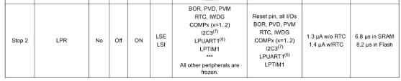

Abbildung : Ausschnitt der Low-Power Modis des STM32L431CB [5]

Im Stop Modus 2 geht der Microcontroller in einen Stillstand. Der Prozessor (CPU) wird ausgeschaltet und arbeitet nicht mehr weiter. Der Flash Speicher geht verloren, doch der SRAM Speicher wird aufrechterhalten. Dass der SRAM Speicher erhalten bleibt ist sehr wichtig, da dieser den Arbeitsspeicher bildet und dort die Daten zur Verarbeitung kurzfristig gespeichert werden müssen.

In diesem Modus stehen nur wenige Peripherien zur Verfügung. Das ist jedoch unwichtig, da ausser dem RTC, keine anderen Peripherien von Bedeutung sind. Das gleiche gilt für die Aufweckmöglichkeiten. Die Aufweckzeit ist minimal, genau wie der Stromverbrauch.



Abbildung : Ausschnitt der Low-Power Modis des STM32L431CB [5]

Der Mikrocontroller wechselt ständig zwischen dem Run- und STOP 2 Modus. Im Run Modus sind keine Einschränkungen vorhanden, dadurch steigt aber auch der Stromverbrauch. Der Run Modus, ist der Arbeitsmodus des Mikrocontrollers. Der Stromverbrauch wird auf ein Minimum gehalten, in dem der Mikrokontroller immer nur kurz im Run Modus verweilt und dann wieder zurück in den Stop 2 Modus geht. Auf diese Weise kann er periodisch geweckt werden, um kleine Prozesse auszuführen und geht dann anschliessend wieder schlafen. (vgl*.* [5]*)*

#### Back-Up System

Der STM32L431CB verfügt über ein integriertes Back-Up System. Dieses ist dazu in der Lage, bei einem Ausfall der Primärstromquelle, automatisch zu einer sekundären Stromquelle umzuschalten. Zu diesen sekundären, auch alternativen Stromquellen genannt, gehören wiederaufladbare Batterien (Akkus) und auch Superkondensatoren.

Ein Kondensator ist ein Bauelement, welches dazu in der Lage ist, die Energie einer elektrischen Ladung zu speichern. Wie viel Energie ein Kondensator speichern kann ist von seiner Kapazität abhängig. Mehr Kapazität braucht mehr Platz. Superkondensatoren zeichnen sich somit durch ihre enorme Kapazität auf geringem Raum aus.

Der Mikrocontroller verfügt über eine interne Ladereglerschaltung um ein solches Bauelement aufzuladen. Aus diesem Grund wurde ein Superkondensator als sekundäre Stromquelle ausgewählt, da so keinerlei Aussenbeschaltung nötig ist.

Der Superkondensator wird ständig aufgeladen, solange eine Speisespannung vorhanden ist. Fällt die Speisespannung aus, wechselt der Mikrocontroller in den Back-Up Modus. Der Superkondensator wird zur Quelle. In diesem Modus läuft der MCU mit einem minimalen Stromverbrauch von 250nA. Er sorgt dafür, dass der RTC weiterhin die korrekte Zeit beibehaltet und wichtige Daten im Back-Up Register erhalten bleiben. (vgl. [5])

### RTC (Real Time Clock)

Ein RTC (deutsch Echtzeituhr) ist eine elektronische Uhr, welche die physikalisch vergangene Zeit misst. RTCs werden in fast allen elektronischen Systemen verwendet, in denen die korrekte Zeiterfassung eine wichtige Rolle spielt. Sie können Stunden, Minuten, Sekunden und auch Monate bis sogar Jahre zählen. Dabei unterscheiden sich die RTCs darin, wie weit und wie genau diese Zeiterfassung ist.

Eine fundamentale Eigenschaft des RTCs ist, dass diese mittels einer alternativen Stromquelle laufen kann. Die Zeit muss auch wenn ein Gerät ausgeschaltet ist, weiterhin exakt erfasst werden. Eine elektronische Uhr zum Beispiel, sollte nach dem Ein- und Ausschalten immer noch die korrekte Zeit anzeigen. Dafür sorgen integrierte Back-Up Systeme. Ist die primäre Stromquelle nicht mehr verfügbar (Bsp. Akku eines Handys), dann wechselt der RTC zur sekundären Stromquelle, um so weiterhin die richtige Zeit beibehalten zu können. Solche alternativen Stromquellen sind normalerweise wiederaufladbare Lithium Akkus oder auch Superkondensatoren*.

Ein geringer Stromverbrauch ist ebenfalls ein wichtiges Merkmal. Je kleiner der Stromverbrauch ist, desto länger kann der RTC über eine sekundäre Stromquelle aufrechterhalten bleiben. Der typische Konsum liegt dabei meistens im Nano Ampere Bereich, was einem Anwender erlaubt ziemlich kleine Back-Up Quellen zu verwenden.

RTCs regulieren die Zeit durch einen extern beschalteten Schwingquarz* und sind somit nicht auf externe Clock Signale angewiesen. Die Frequenz dieser Kristall Oszillatoren liegt normalerweise bei 32.768kHz. Das ist die gleiche Frequenz, die auch bei analogen Quarz Uhren verwendet wird. Durch so eine niedrige Frequenz kann viel Strom gespart werden, wobei sie jedoch immer noch über dem hörbaren Frequenzbereich eines Menschen liegt.

Die Funktionen eines RTCs können je nach Typ sehr umfangreich werden. Die einfachsten RTCs besitzen Kalendereigenschaften und sind dazu in der Lage Tage, Monate und Jahre abzuspeichern. Viele verfügen über Alarmfunktionen, bei der eine exakte Tageszeit oder je nachdem sogar ein bestimmter Tag im Kalender gewählt werden kann. Einige besitzen simple integrierte Timer*, welche periodische Alarme ermöglichen, die in einem bestimmten Takt ausgelöst werden können. Manche sind auch dazu in der Lage verschiedene zeitbasierte Steuerungsaufgaben auszuführen, beispielsweise andere Geräte ein- oder auszuschalten. Eine weitere oft angewendete Funktion, ist die des Square-Wave Outputs.

Wie die Kommunikation mit einem RTC stattfindet, ist je nach Typ unterschiedlich. Je nach Anwendung, wird eine andere serielle Schnittstelle bevorzugt. Die beliebtesten Varianten darunter sind I2C* und SPI*. Wird an einem System ein externen RTC verwendet, so muss das System durch das entsprechende Kommunikationsprotokoll, den RTC nach der Zeit abfragen. Wenn diese Jedoch im Sekundentakt erfasst werden muss, so müsste der RTC auch jede Sekunde ausgelesen werden. Um diese Redundanz in der Kommunikation zu umgehen, wird die Funktion des Square-Wave Outputs verwendet.

Diese Funktion erlaubt es einem RTC durch einen Pin periodisch einen Rechteckimpuls* auszugeben. Der zeitliche Abstand dieses Pulses kann je nach RTC programmiert werden. So könnte für das oben genannte Beispiel, ein Puls konfiguriert werden, der jede Sekunde ausgesendet werden soll. Am Ausgang dieses Pins entsteht so ein Rechtecksignal im Sekundentakt. Das angeschlossene System, kann dann mithilfe dieses Signals korrekt mit der Zeit synchronisiert werden und so direkt aktualisieren.

Die anfängliche Idee, für die Anwendung von Hypnos_V0, war einen externen RTC einzusetzen. Durch den vorhandenen internen RTC des Mikrocontrollers verfiel jedoch diese Idee. Alle gestellten Anforderungen wurden vom internen RTC des Mikrocontrollers übertroffen.

Folgende Kriterien waren entscheiden für die Wahl eines RTCs

* Low power
* Kostengünstig
* Kompaktes Gehäuse
* Mindestens 1 Uhrzeit Alarm
* Mindestens 2 periodische Alarme
* Square-Wave Output
* Back-Up System für sekundär Stromquelle
* Separate Ausgänge für Alarme und Square-Wave Signal
* Hohe Genauigkeit

Der Stromverbrauch des internen RTCs des Mikrocontrollers liegt bei 250nA, was im sehr niedrigen Bereich liegt. Platz, Kosten und Anzahl Ausgänge sind belanglos, da er im Mikrocontroller integriert ist. Zwei Alarme sind vorhanden, von denen beide normal oder periodisch ausgelöst werden können. Ein Square-Wave Output ist ebenfalls gegeben, wobei dessen Nutzung nicht mehr von Bedeutung ist. Ein Square-Wave Output wird zu periodischer Aktualisierung der Zeit eines Systems gebraucht. Da der RTC jedoch im Mikrocontroller integriert ist und dieser das System unserer Anwendung bildet, fällt damit der Gebrauch des Square-Wave Outputs weg. Ausserdem ist der RTC mit verschiedenen Timern des Mikrocontrollers verbunden. Diese verfügen über Anwendungsmöglichkeiten, die ein externer RTC nicht bieten kann. Ein Back-Up System ist auch integriert, welches mit zahlreichen Funktionen ausgestattet ist, die ebenfalls nicht übertroffen werden können. Zum Backupsystem finden sich mehr Informationen im Abschnitt «Back-Up System des Mikrocontrollers.Das Kalibrieren des RTCs ist zudem auch möglich, was eine enorm hohe Genauigkeit mit sich bringt. Daneben sind noch weitere Vorteile, die mit der Verwendung des internen RTCs kommen. Diese beziehen sich auf das Beschalten des externen Schwingquarzes. Genaueres dazu im Abschnitt «Clock Management» des Mikrocontrollers.

(vgl. [6])

(vgl. [7])

(vgl. [8])

### Pulssensor

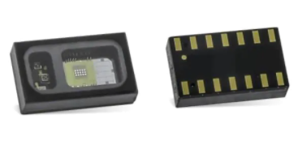

Abbildung : Puls Sensor

MAXM86161

Dieser Sensor von Maxim Integrated ist ein so genannter Optical Bio Sensor. Das bedeutet es handelt sich dabei um ein Bauelement, welches mit Hilfe von Licht, daher auch das «Optical», Biologische Prozesse in unserem Körper messen kann. Die messbaren Prozesse sind hier der Puls und die Sauerstoffsättigung im Blut. Die Messung geschieht, bei diesem Gerät, indem eine grüne, eine rote und eine infrarote LED, Licht emittiert. Dieses Licht durchdringt die Haut und wird dann von den Blutgefässen im Körper reflektiert. Das reflektierte Licht kann mit einer Photodiode* gemessen werden und aus den dadurch erhaltenen Daten lässt sich vieles über den Körper aussagen. Die erhaltenen Daten können wie folgt interpretiert werden.

Puls:

Bei jedem Schlag des Herzens wird Blut durch die Venen gepumpt. Durch das Pumpen erweitern sich die Blutgefässe. Die geweiteten Blutgefässe besitzen eine grössere Oberfläche als die nicht geweiteten und reflektieren dadurch mehr Licht. Wenn man nun zwischen und während zwei Herzschlägen die Daten anschaut, kann man sagen, wann die Gefässe geweitet waren und wann nicht. Die Zeit, die verstreicht zwischen den beiden Schlägen entspricht nun der Herzfrequenz und so kann man den Puls in Erfahrung bringen.

Sauerstoffsättigung:

Bei der Sauerstoffsättigung wird auf das Verhalten von Hämoglobin gesetzt. Hämoglobin ist in unserem Blut dazu da, Sauerstoff in unserem Körper von einem Ort zum anderen zu transportieren. Dazu verbindet er sich mit Sauerstoffmolekülen, schwimmt durch den Körper und trennt sich anschliessend am passenden Ort wieder von diesen. Praktischerweise reflektieren Hämoglobinteilchen das rote und infrarote Licht sehr unterschiedlich, wenn sie sich mit Sauerstoff verbunden haben. Sauerstoff angereicherte Hämoglobinteilchen reflektieren das rote Licht besser, während sie das infrarote besser reflektieren als den Sauerstoff arme Hämoglobin. Das grüne Licht reflektieren sie allerdings etwa gleich. Aus dem Verhältnis aus den reflektierten Lichtern im Vergleich zum Absoluten durch das grüne Licht gemessene Licht, kann so das Verhältnis von Sauerstoff armen zu Sauerstoff reichen Hämoglobinteilchen errechnet werden.  Was diesen Sensor im Speziellen attraktiv für uns machte, ist zum einen, dass er Energiesparend ist und zum anderen die umfangreiche Funktionalität. Der MAXM8616 beinhaltet mehrere Funktionen auf engstem Raum. So enthält er, neben den unerlässlichen Dioden für Licht und die Messung auch ein Ambient Licht Filterung sowie eine Digital Noise Filterung. Wichtig für uns ist auch das Digital-Frontend-Interface. Es ermöglicht die Kommunikation zwischen Sensor und Mikrocontroller über eine Serielle Schnittstelle, indem das Auslesen der realen Werte an der Photodiode* bereits vom Sensor übernommen wurde. Das vereinfacht nicht nur die Kommunikation, es vereinfacht auch das Schema und spart Platz, da kein ADC benötigt wird. Die sehr kleinen Dimensionen des Bauteiles sind ein weiterer Vorteil. Die Verbindungs-Pins befinden sich auf der Rückseite wodurch andere Bauteile näher daran platziert werden könne, was eine optimale Platznutzung mit sich bringt. (vgl. [9])

### Beschleunigungssensor

Um Bewegungen, während dem Schlaf erfassen zu können, wird ein Beschleunigungssensor verwendet. Laut dem ersten newtonschen Gesetz, kann der Bewegungszustand eines Körpers nur durch die Einwirkung einer Kraft verändert werden. Diese Änderung wird in der Physik als Beschleunigung bezeichnet. Je schneller eine Bewegung im Schlaf ist, desto grösser ist die einwirkende Kraft und somit auch die Beschleunigung. Ein Beschleunigungssensor am Handgelenk würde uns also Auskunft darüber geben, wie schnell und wie stark der Arm bewegt wird. Diese Beschleunigung wird jedoch nicht ausgemessen in dem kalkuliert wird wie viel sich die Geschwindigkeit über eine gewisse Zeit verändert, sondern wie viel Kraft durch eine Bewegung eingewirkt wird. Laut dem zweiten newtonschen Gesetz entspricht die einwirkende Kraft (F) auf einen Körper gleich ihrer Masse (m) mal ihrer Beschleunigung (a).

$$F=m⋅a$$

Wird eine Kugel stark beschleunigt, muss auch die einwirkende Kraft auf die Kugel gross sein. Eine kleinere Beschleunigung, würde demnach auch eine kleinere einwirkende Kraft bedeuten. Eine Beschleunigung wird, einfach ausgedrückt, kalkuliert in dem ausgemessen wird, wie stark eine Masse bei einer Bewegung auf etwas drückt. Dadurch entsteht bei mehr Kraft, mehr Druck, somit mehr Spannung, was folglich mehr Beschleunigung bedeutet. Dabei unterscheiden sich die Arten von Sensoren in der Folge dieses Druckes. Beispiele wären mechanische (Widerstandveränderung), kapazitative (Veränderung des Abstandes zweier Kondensatoren platten) und piezoelektrische (Erzeugung von Spannung durch Verformung eines Kristals) Beschleunigungssensoren. Auf die Unterschiede und Funktionsweisen wird jedoch nicht genauer eingegangen. Diese durch Druck erzeugte Spannung kann dann ausgelesen werden. Vieles Sensoren, wie bei unserem Fall, vereinfachen diesen Prozess und konvertieren diese Spannung in digitale Werte um. Solche Werte werden meistens im Verhältnis zur Erdbeschleunigungskonstante (g) ausgegeben. Die Erdbeschleunigungs-konstante beträgt etwa 10m/s^2. Gibt ein Beschleunigungssensor den Wert 0.5g aus, ist die gemessene Beschleunigung 5m/s^2. Ein Wert von 2g würde somit 20m/s^2 entsprechen. Der Bereich, in dem ein Beschleunigungssensor in der Lage ist, eine Messung durchzuführen, wird ebenfalls in g angegeben. Ein 2g Sensor kann nur Beschleunigungen messen, die höchstens 2g gross sind, sprich 20m/s^2. Dieser Bereich wird Fullscale genannt. Je kleiner die Fullscale desto kleiner ist der Bereich, der ausgemessen werden kann. Bei manchen Sensoren kann man die Fullscale auch einstellen. Die Sampling Rate (Deutsch Abtastrate) sagt aus in welchen Abständen dieser Bereich gemessen wird. Bei einer Abtastrate von 10 und einer Fullscale von 2g, werden Werte in 0.2g Schritte gemessen und ausgegeben. Eine Beschleunigung dazwischen, von beispielsweise 0.1g, würde nicht erkannt werden. Bei gleicher Abtastrate, aber einer Fullscale von 1g, werden Werte in 0.1g Schritte gemessen. Je nach Anwendung, muss ein bestimmtes Gleichgewicht zwischen Sampling Rate und Fullscale gefunden werden. Das Verhältnis gibt Auskunft über die Genauigkeit und Breite des Messbereiches. Durch diese Art von Ausmessungen sind solche Sensoren dazu in der Lage konstante (Schwerkraft), zeitlich variierende (Vibrationen) und quasi konstante (Neigungen) Bewegungen zu erkennen. Triaxiale Sensoren messen diese Bewegungen in Richtung aller drei Dimensionen (X, Y und Z 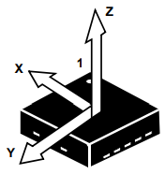Achse). (vgl. [10])

Abbildung : Triaxial Accelerometer [11]

Die Kriterien für einen Beschleunigunssensor waren folgende:

- Beschleunigung wird digital ausgegeben.

- Kommunikation erfolt via I2C.

-Low Power

-Hohe Genauigkeit

-Triaxial

-Kostengünstig

Wie beim Mikrocontroller erfolgte die Suche auch hier bei einem bereits vertrauten Hersteller. NXP Semiconductors ist eine Firma, die verschiedene Arten von Sensoren und elektronischen Bauelementen verkauft. Was sie auszeichnet ist die Qualität ihrer Produkte und den dazu beigelegten, ausführlich beschriebenen Manuals. Ein gutes Manual gibt eine genaue Übersicht über ein Produkt und erleichtert die Implementierung in Hardware und das Programmieren um ein Vielfaches. Nach etwas Nachforschung fiel die Wahl schlussendlich auf den MMA8451Q. Er erfüllt alle Kriterien. Hohe Genauigkeit ist gewährleistet und zahlreiche nützliche Funktionen und Modi sind verfügbar. Darunter sind verschiedene Arten von Stromsparmodi, Interrupts bei Erkennung von bestimmten Bewegungen und Funktionen zur Reduktion von Störungen. Einstellbare Fullscales und Sampling Rates sind vorhanden. Die kleinste einstellbare Fullscale ist 2g. Die Sampling Rate ist enorm hoch, was präzise Messungen ermöglicht. Gespiesen werden kann er mit mindestens 1.8V. Die 3.3V an Speisespannung in dieser Anwendung sollten kein Problem darstellen. Der Stromverbrauch liegt bei höchstens 170uA. Zwei Interrupt Pins sind vorhanden, um erfasste Bewegungen zu melden. Diese werden auf den Mikrocontroller geführt, wobei der Erste mit dem Wake-Up Pin des Mikrocontrollers verbunden wird. (vgl. [11])

### Layout

Eagle ist ein EDA-Programm, um PCBs zu designen. Es ist ein (e)infach (a)nzuwendender (g)rafischer (L)ayout-(E)ditor. Daher entspringt auch der Name. Für Eagle lassen sich Bildungslizenzen erwerben, was auch der Grund ist warum es für die Erstellung dieses Projektes verwendet wurde. Das Layout von einem PCB ist die definitive Anordnung und Verbindung von Bauelementen in einer Schaltung. Es ist das Design. Hier wird entschieden, wo die Bauelemente genau platziert werden und wie diese konkret miteinander verbunden werden. Die Bildung dieser Verbindungen wird Routing genannt. Anders als beim Schaltplan, der die Verbindungen von Bauelementen auf theoretischer Weise darstellt, dürfen sich hier die Verbindungen nicht überkreuzen. Je mehr Komponenten auf engem Raum sind, desto grösser ist die Wahrscheinlichkeit, dass sich Verbindungen überkreuzen und desto schwieriger wird das Routing. Da Hypnos_V0 viele Komponente auf engem Raum besitzt, von denen manche sehr gross sind (Batterie, Display und der Superkondensator), muss die Platzierung und Ausrichtung dieser Bauteile genau überdacht werden. Ebenfalls muss die Pin-Belegung des Mikrocontrollers berücksichtigt werden, da es das Herzstück der ganzen Schaltung ist und fast alle Verbindungen zu ihm führen. Dementsprechend sind auch drastische Änderungen am Schaltplan immer mit viel Nacharbeit am Layout verbunden.

#### Platzierung

Auf der oberen Seite des PCBs wird der Akku montiert. Oberhalb des Akkus kommt das Display drauf. Durch diesen kleinen Abstand zur Oberfläche des PCB entstehen weniger Störsignale. Unterhalb des Akkus können keine Bauteile platziert werden, was ziemlich viel Platz verschwendet. Aus diesem Grund wird für das Kabel des Displays kein Steckverbinder verwendet. Die Pins des Kabels werden unterhalb des Akkus, direkt aufs PCB gelötet. Da Akku und Display zusammen bereits eine Höhe von etwa 5mm haben, werden alle anderen grösseren Bauteile ebenfalls auf der oberen Seite platziert, um die untere Seite möglichst flach zu halten. Dazu gehören: EEPROM, Superkondensator, Mikro USB-Stecker und die beiden Taster. Das Display kommt in die Mitte. Taster und Mikro USB-Stecker ganz an den Rand, da diese, wie auch das Display, aus dem Gehäuse rausragen müssen. Auf der unteren Seite des PCBs kommen die wichtigsten Bauelemente drauf. Der ganze Schaltkreis für das power Management wird links platziert, da hierfür keine Verbindungen zum Mikrocontroller nötig sind. Dieser wird oben rechts positioniert. Der Pulssensor kommt genau in die Mitte, damit es so am meisten von äusserlichen Lichteinflüssen geschützt ist. Der Beschleunigungssensor und die Schaltkreise des Vibrationsmotors und des Displays werden der Pinbelegung des Mikrocontrollers entsprechend verteilt.

#### Routing

Die Pinbelegung des Mikrocontrollers war gut durchdacht und so entstanden beim abschliessenden Routing keine Probleme. Nur der USART zu USB-Konverter musste zwangsläufig oben platziert werden, weil sich das RX und TX Signal gekreuzt hatten und so dieses Problem ganz einfach behoben werden konnte. Für die Hauptspeisespannung von 3.3V und der Erdung (GND) wurden Planes verwendet. Eine Plane ist eine elektrisch leitende Oberfläche. Mit einer Plane können beispielsweise die GND Pins von Bauteilen auf einer Oberfläche direkt miteinander verbunden werden. So ist dann für die einzelnen Pins kein Routing mehr nötig. Wenn ein Bauteil mit einer Speisung verbunden ist, dann muss immer ein Rückstrom von seinem VDD (Speisespannung) Pin zurück zu seinem GND Pin fliessen. Bei einer Oberfläche wie Hypnos_V0, bei der viele Bauteile in engem Raum zusammen sind, kann der Rückstrom nicht immer geradewegs zurückfliessen. Durch Hindernisse entstehen Umwege, die zu Erwärmung führen und auch die Kommunikation stören können. Um solche Störungen bei der Signalübertragung zu vermeiden, wurde deshalb ein Vier-Layer Board verwendet. Der oberste und unterste Layer, auf denen die Komponenten platziert und miteinander verbunden werden, bleiben unberührt. Auf diese Weise können die ganze Fläche der beiden inneren Layer als GND und VDD Plane verwendet werden. Die Oberen Pins werden schliesslich durch Vias (Bohrungen mit elektrischer Verbindung) mit der entsprechenden Plane verbunden. Die Breite der Leiterbahnen muss bei grossen Strömen immer berücksichtigt werden. Grosse Ströme erzeugen viel Wärme, die folglich eine zu dünne Leiterbahn durchbrennen können. Hypnos_V0 ist eine Low-Power Anwendung, von daher reicht die minimale Leiterbahndicke von 6mil vollkommen aus. Nur beim Schaltkreis des Powermanagements und des Vibrationsmotors wurden die Leiterbahnen etwas dicker gewählt (8-10mil). Da der Startstrom des Vibrationsmotors bei 175mA liegt, was deutlich höher ist als der durchschnittliche Stromverbrauch der gesamten Schaltung.

### Design

Das PCB selbst, ohne Gehäuse, hat eine Grösse von 40 x 30mm. Die Höhe beträgt etwa 8mm. Es ist grösser als einige Smartwatches, aber immer noch im tolerierbaren Bereich. Als Userinterface dient das Display, welches oben in die Mitte platziert wurde und die beiden Taster, welche sich auf der Seite des Unterarmes befinden. Die Pulsmessung erfolgt auf der unteren Seite des Gerätes. Zum Aufladen des Akkus und herunterladen der Daten, befindet sich seitlich des Unterarmes der Mikro-USB Connector. Das Gehäuse wird von einem befreundeten Polymechaniker hergestellt. Er besitzt die nötige Erfahrung mit dieser Art von präziser Arbeit. Das Gehäuse wird aus einem leichten metallischen Material hergestellt. Die Dicke beträgt etwa 1mm. Um es möglichst einfach zu halten wird die Form ebenfalls rechteckig. Am Rand des PCBS wurden mindestens 2mm freigehalten, um die Produktion eines solchen Gehäuses zu vereinfachen.

## Software

### Aufbau Programm Ablauf

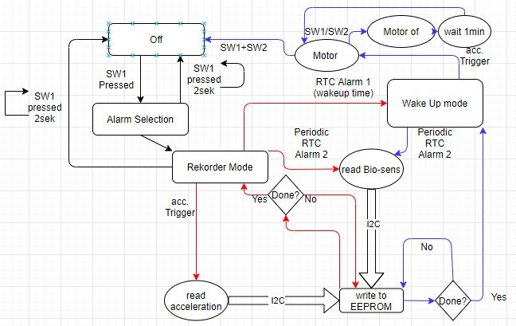

Abbildung : Programm Ablauf

Nach einschalten des Gerätes durch den Schalter 1 gelangt man in einen Rekorder Modus, während welchem periodisch ein Alarm ausgegeben wird. Dieser Alarm führt zu einer Ausmessung der Bio Daten, das bedeutet der Herzfrequenz. Diese werden anschliessend in den Speicher geladen. Sobald der Beschleunigungssensor eine Bewegung erkennt wird diese gemessen und ebenfalls in den Speicher geladen. Sobald die Zeit gekommen ist, in der man aufwachen will, geht der Controller in den Wakeup Modus. Dieser liest auch kontinuierlich die Daten des Bio-Sensor aus und errechnet die Schlafphase. Bei einem Bewegungssignal wird geprüft ob die Phase geeignet ist und der Träger wird geweckt.

#### Rekorder Modus

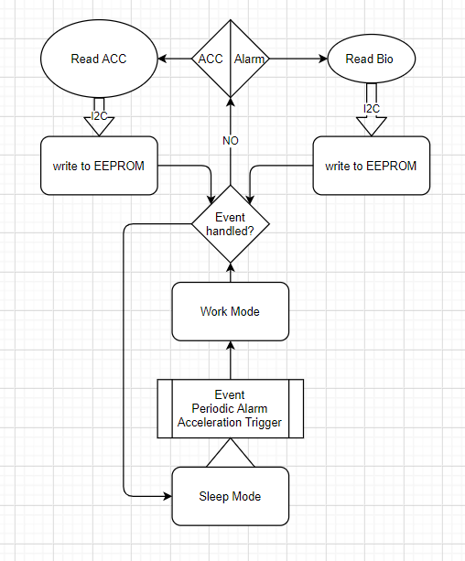

Abbildung : Work Mode Ablauf

Im Rekorder Modus wird der Controller bei einem Event aus dem Schlafmodus in den Arbeitsmodus versetzt und geprüft um was für ein Event es sich handelt und dementsprechend werden die Daten ausgelesen und abgespeichert.

#### Wake Up Modus

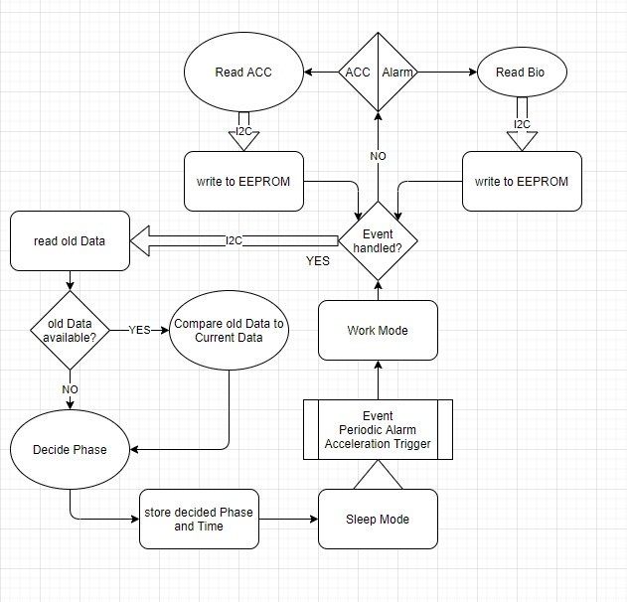

Abbildung : Wake UP Mode Ablauf

Im Wake Up Modus wird gleich verfahren wie im Rekorder Modus, nur werden zusätzlich die neuen Daten mit alten Daten verglichen und so bestimmt in was für einer Phase sich der Träger befindet. Dieses feature ist während dem Rekorder Modus nicht vorhanden, da diese Berechnungen noch im Nachhinein mit den gesammelten Daten gemacht werden können, um den verlauf dar zu stellen.

### Datensammlung, Verarbeitung und Auswertung

Die Daten werden intern auf einem EEPROM gespeichert. Dieser ist dazu in der Lage, Daten von etwa zwei Wochen aufzubewahren. Zu diesen Daten gehören jegliche Messungen der Herzfrequenz und der erfassten Bewegungen während dem Schlaf.

Diese Daten können nicht auf dem Mikrocontroller gespeichert werden. Der Speicher eines Mikrocontrollers ist nämlich flüchtig, was bedeutet, dass jegliche Daten beim Abhängen der Stromquelle verloren gehen. Aus diesem Grund sind so genannte Speicherbausteine nötig, welche zur nicht flüchtigen Sorte gehören. Ein EEPROM ist ein Speicherbaustein dieser Sorte. Daten können darauf gespeichert werden, ohne dass sie bei einem Ausfall der Speisespannung verloren gehen.

Die Auswertung findet schliesslich auf einem Computer statt. Die Daten des EEPROMS werden über dem Mikro USB Connector auf einen Computer übertragen. Dort werden diese mittels eines selbstkreierten Programms, in ein Text File geschrieben. Mithilfe von Excel wird dieses Text File umgewandelt und anschliessend ein Graph erstellt, welchen den genauen Ablauf der Schlafphasen darstellen soll.

# Erarbeitungsprozess

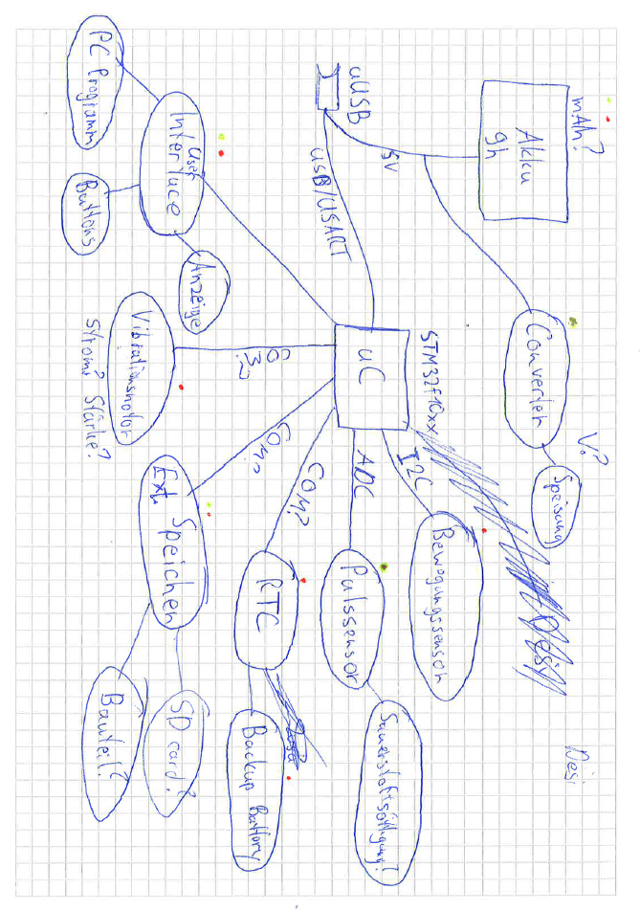Zu Beginn dieser Arbeit galt es zunächst mittels Internetrecherche herauszufinden, über welche Mittel die Bestimmung der Schlafphasen erfolgen. Dadurch ergab sich zunächst die Methode, die verschiedenen Phasen während dem Schlaf, über Herzfrequenz und Bewegung zu bestimmen. Im späteren Verlauf dieses Prozesses, ergaben sich auch Ideen, in welchen Herzvariabilität und Sauerstoffsättigung etwas über die jeweilige Phase aussagen könnten.

Abbildung : erstes Blockschaltbild

Ein Bild, das drinnen, Computer, sitzend, Person enthält.
Ein Bild, das Elektronik, Schaltkreis enthält.
Zunächst existierte die Überlegung die Daten über WLAN an eine Station zu schicken, um diese auszuwerten. Diese Idee wurde dann aber wieder verworfen da die Auswertung auch am Computer vorgenommen werden konnte. Dadurch wurde die Kommunikation über Luft vorerst redundant. Die benötigten Bauteile mussten danach bestimmt werden. Für die Funktion unerlässlich schienen ein RTC, ein Speicher, eine Batterie, ein Mikro Kontroller, ein Puls-Sensor und ein Bewegungssensor. Ausserdem sollte es noch ein Display und Knöpfe enthalten, um die Interaktion mit dem Benutzer zu ermöglichen. Nach gut durchdachter Auswahlphase standen die zu verwendenden Bauteile fest (siehe für Auswahlkriterien Kapitel «Hypnos_V0») Einige Bauteile wurden aus Beschaffungstechnischen Gründen später ersetzt. So zum Beispiel das Display, welches erst nach einigen Monaten, mit enormen Lieferkosten verbunden, geliefert worden wäre. Danach musste ein Schema entworfen werden, welches alle Bauteile und deren Peripherien beinhaltet und korrekt verschaltet. Das Layout wurde dann anhand des Schemas so entworfen, dass die Bauteile möglichst platzsparend und mit kürzestem Weg zwischen den Verbindungen platziert waren.

Abbildung : Entwicklungsbüro Andrin

Der Zeitplan musste nach der Zwischen-besprechung angepasst werden, um den Arbeiten gerecht zu werden.

Abbildung : Layouten

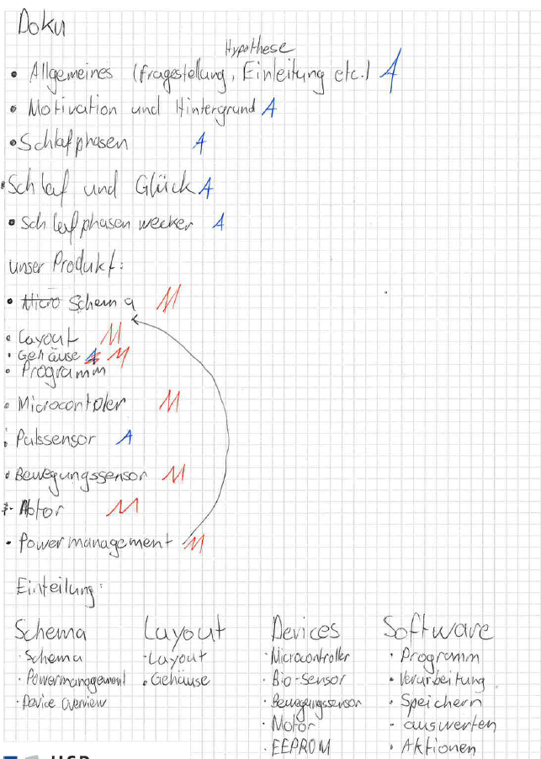

Abbildung : Verteilung Dokumentation

Ein Bild, das Person, drinnen, Mann, Tisch enthält.
Bei einem ersten Print, welcher an der Ostschweizer Fach Hochschule hergestellt wurde, wurde noch während des Herstellungsprozess entdeckt, dass ein falscher Footprint vorhanden war. Dieser Fehler wurde auf den Umstand zurückverfolgt, dass im Datenblatt ein falscher Wert enthalten war. Die Prints mussten daher trotz sonstigen Zeitproblemen nochmals bestellt werden. Die Zeit konnte genutzt werden, um Vorbereitungen für das Programmieren zu treffen. Das Programmieren geschah über vier Programmierpads, welche später ersetzt werden könnten durch eine serielle Programmierung über den Mikro USB Connector. Jedoch stören die Programmierpads nicht da sie flach sind und können für das Debugging noch nützlich bleiben. Daher bleiben sie auf dem Layout. Die Inbetriebnahme des ersten Prints war nicht erfolgreich. Es waren nicht die zu erwartenden Spannungslevel messbar. Es schien allerdings kein Fehler im Schema zu sein. Daher wurde ein Lötfehler vermutet. Deswegen wurden die neuen Prints nicht mehr verändert als der fehlerhafte Footprint.

Abbildung :Löten des ersten Printlayout

Ein Bild, das Person, Mann, Objekt, haltend enthält.
Ein Bild, das Tisch, sitzend, Brett, aus Holz enthält.

Abbildung : Lötwerkstatt Andrin

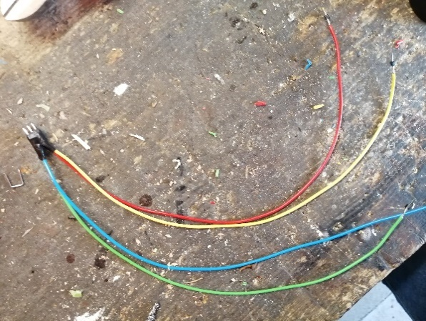

Abbildung : Löten im Lötkeller OST

Abbildung : Programmierstecker

Ein Bild, das Person, Mann, Junge, jung enthält.
Das Gehäuse hätte zunächst aus Aluminium hergestellt werden sollen. Da der dazu angefragte Polymechaniker allerdings erkrankte und nicht mehr die Möglichkeit hatte, in die Werkstatt zu gehen, mussten sie mit dem 3D-Drucker gedruckt werden. Da dieser noch nicht einsatzfähig war, wurde er zuerst repariert. Die Gehäuse waren nach einem ersten Testdruck auf einem anderen Drucker zu klein, deswegen wurde das Model zunächst um 3% vergrössert und zusätzlich in den Grössenverhältnissen 100%, 102.5% und 105% ausgedruckt.

Abbildung : Drucker reparieren mit Elias

Ein Bild, das Tisch, drinnen, aus Holz, sitzend enthält.
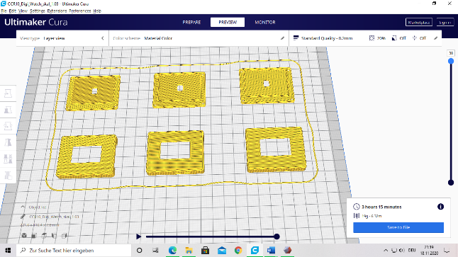Ein Bild, das Gebäude, sitzend, Tisch, groß enthält.
Es wurden bewegliche Armbänder, deren Vorlage aus dem Internet stammt, ausgedruckt. Diese sollten möglichst bequem sein und ausserdem gut aussehen weswegen zwei Versionen getestet wurden. Entschieden wurde sich für die erste Version, da diese bequemer am Handgelenk lag und ausserdem weniger sperrig wirkte.

Abbildung :Druck Armband 2

Abbildung :Druckauftrag unterschiedliche Grössen

Abbildung : 3D-Gehäuse in verschiedenen Grössen

Ein Bild, das sitzend, Gepäck, Koffer, stehend enthält.

Abbildung :Armbänder

Ein Bild, das Computer, Mann, mithilfe von, schneidend enthält.
Ein Bild, das drinnen, sitzend, Tisch, Pizza enthält.
Als die neuen Prints des zweiten Layouts angekommen sind konnten diese bestückt werden. Dieses Mal stand ein Stencil zur Verfügung, welcher genutzt wird, um die Footprint der Bauteile mit Lötpaste zu überdecken. Das Löten der komplexen Bausteine, welche Thermalpads auf der Unterseite haben, wurde mit einem Lötofen erledigt. Dieser muss zuerst kalibriert werden, da die Optik verschoben war. Nach dem Platzieren mittels eines Saugnapfes auf dem Lötpad, welches mit Lötpaste überzogen ist, wird die ganze Platine erhitzt und so werden die Bauteile aufgelötet. Danach werden von Hand alle zugänglichen Verbindungen geprüft und allenfalls ausgebessert. Die weniger komplexen Teile werden von Hand unter dem Mikroskop gelötet.

Abbildung : Neue Prints

Ein Bild, das Elektronik, Computer, Tisch, Mann enthält.

Abbildung : Lötpaste mit Stencil auftragen

Abbildung :Löten mit der Lötmaschine

Ein Bild, das drinnen, Person, sitzend, computer enthält.
Die Inbetriebnahme des zweiten Prints war erfolgreich. Die erwarteten Spann-ungen konnten überall gemessen werden und auf dem gesamten Print konnten keine Messbaren Kurzschlüsse gefunden werden. Daher wurde das Board an die Speisung angehängt und die Programmierpads ausprobiert. Die Pads machten genügend Kontakt jedoch war es mühsam die Pins dagegenzuhalten, weswegen sie später angelötet wurden.

Abbildung :Inbetriebnahme

Ein Bild, das Text enthält.
Als nächstes wurde der Chip programmiert. Getestet wurde das System, indem der Clock programmiert werden sollte, jedoch konnte keine Verbindung mit dem Controller hergestellt werden. Das Problem wurde nach langem suchen identifiziert und behoben. Grund war eine ver-nachlässigte Verbindung, welche den Linker blockierten. Nachdem eine Verbindung mit dem Controller hergestellt konnte wurde das Programm getestet. Erste Tests schlugen fehl, weswegen der Code mit einem ähnlichen, von einer speziellen IDE erstellten Code verglichen wurde. Nach einigem Suchen wurde der Fehler wiederrum entdeckt und konnte behoben werden. Durch den eigenen Code konnte der Controller schliesslich eingestellt werden. Danach wurden die Interface Funktionen USART und I2C eingestellt und für die einfachere Verwendung einige Funktionen erstellt. Der Pulssensor konnte über das I2C Interface eingestellt werden und die gesammelten Daten wieder ausgelesen werden. Das File Handling wurde auch bereits erstellt. Dieses konnte die eingelesenen Daten, welche mittels der USART Verbindungsstelle auf den PC übertragen wurden, in einem Text-File abspeichern und in Excel als Graph darstellen. Auch der Beschleunigungssensor konnte ausgelesen werden. Das USART Interface konnte nicht verwendet werden, da die Daten, welche zwar bei dem Converter ankamen, nicht von diesem ausgegeben wurden. Daher musste der Code mit Hilfe des I2C Signals geprüft werden.

Abbildung : Programmier-Verteilung

Ein Bild, das sitzend, Computer, computer, Tisch enthält.
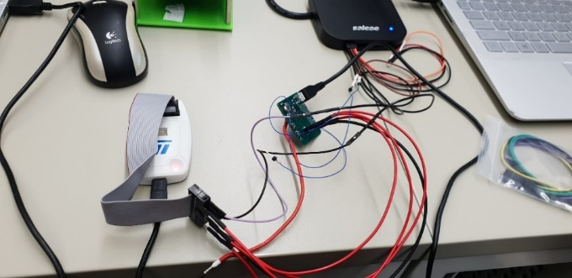

Abbildung :I2C debugg Signal

Abbildung : Prog. Verbindungen und Debugg wireing

Ein Bild, das Computer, computer, Mann, haltend enthält.
Ein Bild, das Tisch, Schreibtisch, Computer enthält.

Abbildung : Arbeit an der TBZ

Abbildung : I2C Debugging setup

# Testversuche

Die Wirksamkeit des Gerätes wird durch eine Studie geprüft. Das Vorgehen dabei sieht wie folgt aus. 10 Probanden werden eine Woche lang gebeten täglich direkt nach dem Aufstehen einen kleinen Test zu machen, welcher deren Erinnerungsvermögen testen soll und aufzuschreiben, wie sie sich nach dem Aufstehen gefühlt haben. Ausserdem sollen sie am Abend einen kleinen Fragebogen ausfüllen, um zu prüfen, wie sie das Aufwachen und den restlichen Tag empfunden haben. Danach erhalten 5 Probanden einen funktionierenden Wecker und 5 Probanden einen Placebo-Wecker, welcher sie zufällig irgendwo während der gewählten Zeitspanne weckt. Alle Probanden werden wieder gebeten, für eine Woche täglich den Test sowie die Fragenbögen aus zu füllen. Die Methoden werden so gewählt da das Oberthema unserer Arbeit Glück ist und sich dieses nicht direkt messen lässt. Genaue Tests von Hormonspiegeln sind zu aufwändig und komplex und für Tests wie zum Beispiel Reaktionstests und ähnliches, müsste ein Prüfer Anwesend sein. Da wir kein Schlaflabor führen, in welches die Probanden kommen, um zu schlafen ist dies schwer zu realisieren. Das Testen das Gedächtnis sowie das Ausfüllen eines Fragebogens sind die einfachsten und aussagekräftigsten Tests, welche die Testpersonen selbstständig durchführen können. Das Testen über einen Zeitraum von einer Woche liefert ausserdem einen Durchschnitt der Verbesserung, da sonstige Einwirkungen auch Einflüsse ausüben. Zugleich ist es nicht so lang, dass sich die Ergebnisse durch eine Angewöhnung verfälschen.

Leider konnten keine Tests mit einem funktionierenden Schlafphasenwecker durchgeführt werden, da er nicht bis zur Einsatzfähigkeit fertig entwickelt werden konnte. Jedoch wurden einige Tests ohne den Wecker durchgeführt und erstaunlicher Weise schien sich der Schlaf nicht auf den Gedächtnis Test auf Papier aus zu wirken. Da das Gedächtnis jedoch klar von der Erholung abhängt liegt die Vermutung nahe, dass der Test auf Papier ungeeignet ist, da man nicht kontrollieren kann, ob der Test auch direkt nach dem Aufwachen ausgefüllt wurde oder ob zuerst noch andere Dinge erledigt wurden. Für zukünftige Test muss ein anderes Konzept ausgedacht werden (Beispielsweise ein App, welches sich direkt öffnet, wenn der Wecker geläutet hat). Sonst lässt sich nicht viel aus den Tests sagen, ausser dass die Testpersonen grundsätzlich unter der Woche zu wenig geschlafen haben. Dies zeigt denn in der Einleitung angesprochenen Punkt auf, das in heutiger Zeit nicht genügend Wert auf Erholung gelegt wird und meist schlicht zu wenig Zeit dafür zur Verfügung steht. Die Menschen haben Mühe aus dem Bett zu kommen. Die Notwendigkeit einer Veränderung wird deutlich sichtbar.

# Schluss

Der Schlaf ist wichtig für jeden Menschen. Da in heutiger Zeit eine Gute Erholung oft vernachlässigt wird, muss diese überprüft und verbessert werden, um den heutigen Gegebenheiten zu entsprechen. Das entwickelte Produkt wurde zwar nicht getestet, jedoch zeigte die Recherche sehr gut auf, dass es möglich ist die Erholung zu beeinflussen. Die Arbeit erwies, dass ein Bau eines solchen Gerätes möglich ist, wenn genügend Zeit zur Verfügung steht und diese gut genutzt wird. Der Eigenanteil dieser Arbeit umfasst das Gesamte Produkt sowohl Hardware sowie Software mässig und einen Grossteil der Verfassten Dokumentation. Hürden, welche noch überwältigt werden müssen, sind die Fertigstellung des Produktes sowie Tests, um dessen Wirksamkeit zu prüfen. Dazu fehlt noch ein kleiner Teil der Software, welcher die gesammelten Daten auswertet und an den Computer leitet. Das bis zu diesem Zeitpunkt Erreichte bildet eine gute Basis auf der weiter Produkte aufbauen können. Weiter Arbeiten in Verbindung mit Schweizer-Jugend-Forscht und persönlichen Interessen werden das Produkt zur Vollendung bringen und es erweitern. Neben einer überarbeiteten Version von Hypnos wird Morpheus, mit weiteren Überwachungs- und Kommunikationsmöglichkeiten, eine Verbesserung des Produktes darstellen sowie die Möglichkeiten für weitere Tests bereiten.

# Literaturverzeichnis

|  |  |
| --- | --- |
| [1] | Wikipedia, «Schlaf,» 09 10 2020. [Online]. Available: https://de.wikipedia.org/wiki/Schlaf. [Zugriff am 21 10 2020]. |
| [2] | R. Lanzinger, «Hormone und Schlaf,» [Online]. Available: https://www.betten.de/magazin/hormone-und-schlaf.html. [Zugriff am 21 10 2020]. |
| [3] | ResMed, «Welche Schlafphasen gibt es?,» [Online]. Available: https://schlafundatmung.ch/de/diagnose-und-therapie/diagnose/welche-schlafphasen-gibt-es/. [Zugriff am 21 10 2020]. |
| [4] | Schlafphasenwecker, «Schlafphasenwecker - Einfach besser aufstehen!,» NET-TEC internet solutions, [Online]. Available: https://www.schlafphasenwecker.biz/. [Zugriff am 19 11 2020]. |
| [5] | STMicroelectronics, «ST.com,» 05 10 2018. [Online]. Available: https://www.st.com/resource/en/reference_manual/dm00151940-stm32l41xxx42xxx43xxx44xxx45xxx46xxx-advanced-armbased-32bit-mcus-stmicroelectronics.pdf. [Zugriff am 21 11 2020]. |
| [6] | Wikipedia, «Echtzeituhr,» 23 08 2020. [Online]. Available: https://de.wikipedia.org/wiki/Echtzeituhr. |
| [7] | Wikipedia, «Real-time clock,» 11 11 2020. [Online]. Available: https://en.wikipedia.org/wiki/Real-time_clock. |
| [8] | Techopedia, «Real-Time Clock,» [Online]. Available: https://www.techopedia.com/definition/2273/real-time-clock-rtc. |
| [9] | M. Integrated, «maxim integrated,» 2019. [Online]. Available: https://www.maximintegrated.com/en/products/sensors/MAXM86161.html/tb_tab0. [Zugriff am 02 08 2020]. |
| [10] | C. Woodford, «Explain that Stuff,» 08 10 2020. [Online]. [Zugriff am 2020]. |
| [11] | NXP, «NXP.com,» 03 02 2017. [Online]. Available: https://www.nxp.com/docs/en/data-sheet/MMA8451Q.pdf. [Zugriff am 20 11 2020]. |

# Abbildungsverzeichnis

Abbildung 1: Phasendiagramm [3] 8

Abbildung 2: Power Management von Hypnos 12

Abbildung 3: Interne Kommunikation von Hypnos 13

Abbildung 4: Option Bytes Konfiguration des STM32L431CB [5] 17

Abbildung 5: Clock Tree des STM32L431CB [5] 18

Abbildung 6: Clock Konfiguration von Hypnos 19

Abbildung 7: Ausschnitt der Low-Power Modis des STM32L431CB [5] 20

Abbildung 8: Ausschnitt der Low-Power Modis des STM32L431CB [5] 20

Abbildung 9: Puls Sensor 24

[Abbildung 10: Triaxial Accelerometer [11] 27](https://tbzedu-my.sharepoint.com/personal/marco_rouge_edu_tbz_ch/Documents/Hypnos/Hypnos_Doku.docx#_Toc56948668)

Abbildung 11: Programm Ablauf 30

Abbildung 12: Work Mode Ablauf 32

Abbildung 13: Wake UP Mode Ablauf 33

[Abbildung 14: Entwicklungsbüro Andrin 34](https://tbzedu-my.sharepoint.com/personal/marco_rouge_edu_tbz_ch/Documents/Hypnos/Hypnos_Doku.docx#_Toc56948672)

Abbildung 15: Layouten 34

[Abbildung 16:Löten des ersten Printlayout 35](https://tbzedu-my.sharepoint.com/personal/marco_rouge_edu_tbz_ch/Documents/Hypnos/Hypnos_Doku.docx#_Toc56948674)

Abbildung 17: Lötwerkstatt Andrin 35

[Abbildung 18: Löten im Lötkeller OST 35](https://tbzedu-my.sharepoint.com/personal/marco_rouge_edu_tbz_ch/Documents/Hypnos/Hypnos_Doku.docx#_Toc56948676)

Abbildung 19: Programmierstecker 35

[Abbildung 19: Drucker reparieren mit Elias 36](https://tbzedu-my.sharepoint.com/personal/marco_rouge_edu_tbz_ch/Documents/Hypnos/Hypnos_Doku.docx#_Toc56948678)

[Abbildung 21:Druck Armband 2 36](https://tbzedu-my.sharepoint.com/personal/marco_rouge_edu_tbz_ch/Documents/Hypnos/Hypnos_Doku.docx#_Toc56948679)

[Abbildung 23:Druckauftrag unterschiedliche Grössen 36](https://tbzedu-my.sharepoint.com/personal/marco_rouge_edu_tbz_ch/Documents/Hypnos/Hypnos_Doku.docx#_Toc56948680)

[Abbildung 24: 3D-Gehäuse in verschiedenen Grössen 36](https://tbzedu-my.sharepoint.com/personal/marco_rouge_edu_tbz_ch/Documents/Hypnos/Hypnos_Doku.docx#_Toc56948681)

[Abbildung 22:Armbänder 36](https://tbzedu-my.sharepoint.com/personal/marco_rouge_edu_tbz_ch/Documents/Hypnos/Hypnos_Doku.docx#_Toc56948682)

[Abbildung 26: Neue Prints 37](https://tbzedu-my.sharepoint.com/personal/marco_rouge_edu_tbz_ch/Documents/Hypnos/Hypnos_Doku.docx#_Toc56948683)

[Abbildung 25: Lötpaste mit Stencil auftragen 37](https://tbzedu-my.sharepoint.com/personal/marco_rouge_edu_tbz_ch/Documents/Hypnos/Hypnos_Doku.docx#_Toc56948684)

[Abbildung 27:Löten mit der Lötmaschine 37](https://tbzedu-my.sharepoint.com/personal/marco_rouge_edu_tbz_ch/Documents/Hypnos/Hypnos_Doku.docx#_Toc56948685)

[Abbildung 28:Inbetriebnahme 38](https://tbzedu-my.sharepoint.com/personal/marco_rouge_edu_tbz_ch/Documents/Hypnos/Hypnos_Doku.docx#_Toc56948686)

[Abbildung 29: Programmier-Verteilung 38](https://tbzedu-my.sharepoint.com/personal/marco_rouge_edu_tbz_ch/Documents/Hypnos/Hypnos_Doku.docx#_Toc56948687)

[Abbildung 30:I2C debugg Signal 39](https://tbzedu-my.sharepoint.com/personal/marco_rouge_edu_tbz_ch/Documents/Hypnos/Hypnos_Doku.docx#_Toc56948688)

Abbildung 31: Programmierverbindungen und Debugging wireing 39

[Abbildung 32: Arbeit an der TBZ 39](https://tbzedu-my.sharepoint.com/personal/marco_rouge_edu_tbz_ch/Documents/Hypnos/Hypnos_Doku.docx#_Toc56948690)

Abbildung 33: I2C Debugging setup 39

Abbildung 34:Power Supply 43

Abbildung 35: Mikrocontroller 44

Abbildung 36: Sensors and Devices 45

Abbildung 37:Layout Bottom 46

Abbildung 38:Layout Top 46

# Danksagung

Wir möchten allen danken, welche sich Freiwillig als Testperson zur Verfügung stellen wollten und insbesondere danken wir Matthias Meier, Laurin Heitzer und Gian Gamper, welche den Test gewissenhaft durchgeführt haben und uns zustellten.

Zusätzlich danken wir Herr Häuselmann, der uns unter anderem für die Anmeldung bei Schweizer Jugend forscht beraten hat.

Ein Dankeschön gilt auch Matheus, welcher uns bei dem Design des Gehäuses geholfen hat und diese für uns herstellen wollte bevor er krank wurde. Dankeschön und gute Besserung.

Wir bedanken uns ausserdem bei Elias Kälin und Luca van Brüssel bei der Unterstützung beim Drucken der Gehäuse.

Und danke Madame Rouge für die leckere Verpflegung nach den langen Arbeitsstunden.

# Anhang

## Glossar

|  |  |
| --- | --- |
| ADC | Ein Analog Digital Wandler wandelt analoge elektrische Signale in ein Digitales elektrisches Signal. |
| ALS | Amyotrope Lateralsklerose ist eine degenerative Nerven Erkrankung. |
| Battery Charger | Ein Battery Charger ist eine Schaltung welche eine Batterie mit der genau benötigten Spannung sowie dem benötigten Strom auflädt. |
| EEPROM | Ein Electrically Erasable Programmable Read Onely Memory ist ein Speicherbausetein, welcher elektrisch beschrieben und ausgelesen werden kann und so Daten speichert. |
| Elektroden | Elektroden sind in diesem Fall kleine elektrisch leitfähige Pads, welche angeklebt werden können. |
| Elektroenzephalographie | Ein Verfahren zur Aufzeichnung von Gehirnwellen. |
| FET | Ein Feld Effekt Transistor ist ein Schalter, welcher durch anlegen einer Spannung betätigt werden kann. |
| GPIO (General Purpose Input Ouput) | Generelle Anwendung Eingänge und Ausgänge sind spezielle Pins* , welche für allgemeine Zwecke als Ausgang oder Eingang des Mikrocontroller dienen können. |
| Herzvariabilität | Die Herzvariabilität ist die Veränderung der zeitlichen Abstände zwischen den Herzschlägen (Die Herzfrequenz ist eben dieser Zeitliche Abstand) |
| Hirnanhangsdrüse | Eine kleine Drüse an der Unterseite des Gehirns. Ist eine Art steuerzentrale für die Hormonausschüttung |
| I2C | Der Inter Integrated Circuit ist ein Bus System. Es handelt sich dabei um Richtlinien wie Daten über Steuerleitungen zu verschicken sind damit alle beteiligten sie lesen können. |
| Lymphatisches System | Das Lymphatische System ist die Gesamtheit alles Lymphknoten, Lymphorgane und Lymph-Bahnen im gesamten Körper |
| Neurodegenerative Erkrankung | Eine Neurodegenerative Erkrankung ist eine Krankheit, welche die Nerven im Körper stören oder zerstören. |
| Photodiode | Eine Photodiode ist ein Bauteil, welches, wie eine Solarzelle, durch Licht Strom erzeugt. |
| Photoplethysmography | Das Verfahren, bei dem der Volumenunterschied in den Blutgefässen mittels Lichts bestimmt wird, um unter anderem auf die Herzfrequenz zu schliessen |
| Pin | Stift an einem Bauteil, der eine elektrisch leitende Verbindung vom Inneren des Bauteiles nach Aussen ermöglicht. |
| Power Distribution Switch | Ein elektronischer Schalter, welcher die Aufgabe erfüllt eine Spannung entweder weiterzugeben oder nicht. |
| Power Supervisor | Ein Bauteil, der die Speisung einer Schaltung überwacht und demgemäss bestimmte Aktionen erfüllt. |
| Sauerstoffsättigung | Das Verhältnis zwischen Sauerstoff armen Blut und Sauerstoff reichem Blut |
| Schema | Ein Schema ist ein Plan, welcher die bestimmte Ordnung und das Konzept eines Sachverhaltes wiedergibt. In diesem Fall richtet sich der Plan nach einer Schaltung und dessen festgelegten Verbindungen. Aus diesem Grund wir ein Schema auch Schaltplan genannt. |
| Schreibgeschützt | Eine Schutzvorrichtung, die verhindert, dass Daten gelöscht oder verändert werden können. |
| Schwingquarz | Ein elektronisches Bauelement, welches elektrische Schwingungen in einer bestimmten Frequenz erzeugt. |
| serielles Interface | Eine Kommunikationsart, in der die einzelnen Komponenten von Daten hintereinander verschickt werden. |
| SPI | Ähnlich wie I2C, ein Bussystem in dem verschiedene Bauelemente nach dem Master-Slave Prinzip miteinander verbunden sind. |
| ST-Link Programmer | Ein von STM entwickeltes Tool, um Code auf einen STM8 oder STM32 Chip draufzuladen. |
| Step-Down Converter / Step- Up Converter | Spannungskonverter, die aus einer gegebenen Eingangsspannung eine kleinere oder höhere Ausgangsspannung generieren. |
| Superkondensatoren | Ein Bauelement, welches dazu in der Lage ist, die Energie einer elektrischen Ladung in hohen Mengen zu speichern |
| Rechteckimpuls | Ein elektrischer Impuls in Form eines rechteckförmigen Signals. |
| Timer | Eine Komponente, die zeitbasierte Aufgaben erfüllen kann. |
| IDE | Ein Programm, welches als Umgebung für Softwareentwicklung dient. |
| User Interface | Eine Vorrichtung, die einer Person ermöglicht, ein elektronisches Gerät verwenden zu können. (Beispiel: Taster an einem Computer) |
| Zirbeldrüse | Kleine Drüse platziert hinter dem Mittelhirn. Erzeugt das Hormon Melatonin, wenn die Augen Dunkelheit registrieren. |

### Schemazeichnungen

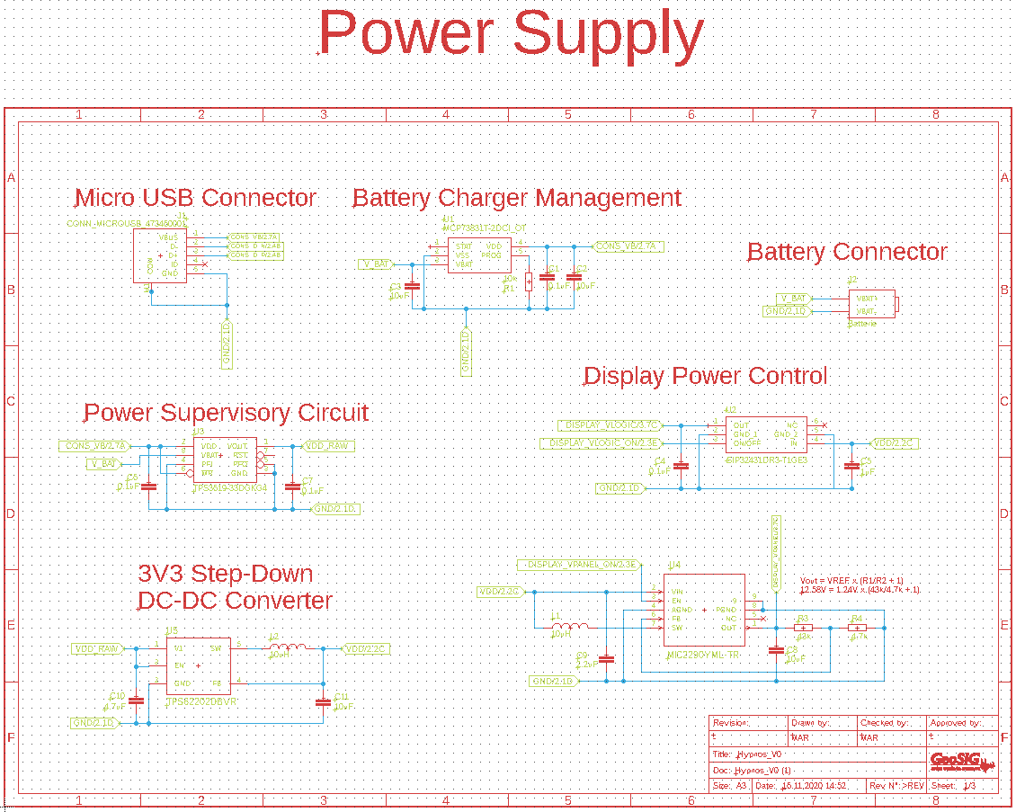

Abbildung 36:Power Supply

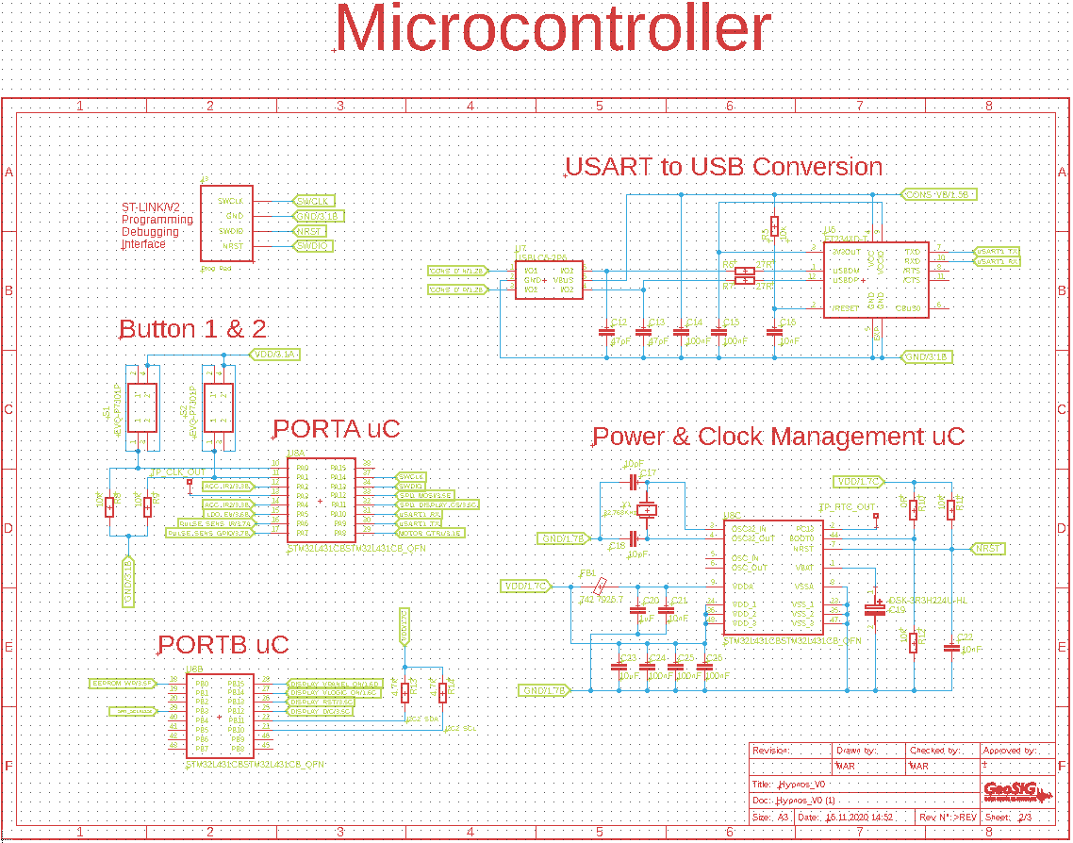

Abbildung : Mikrocontroller

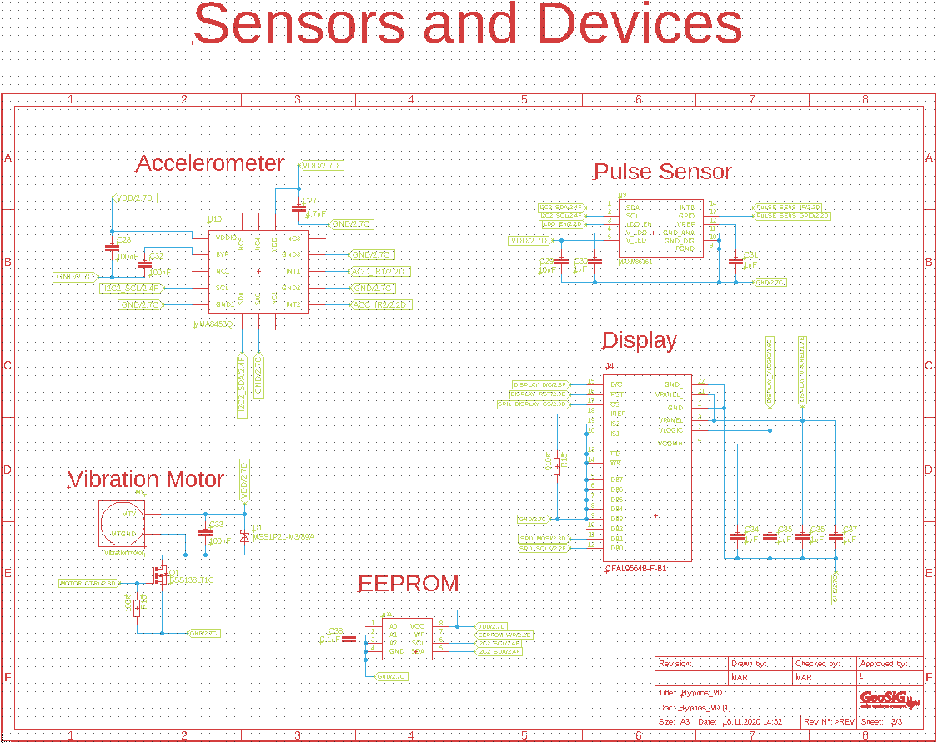

Abbildung : Sensors and Devices

### Layoutzeichnungen

Ein Bild, das Elektronik, Schaltkreis enthält.

Abbildung :Layout Bottom

Ein Bild, das Elektronik, Schaltkreis enthält.

Abbildung :Layout Top

Der Morgentest

Guten Morgen! Dieser Test soll zeigen, wie gut dein Kopf direkt nach dem Aufwachen funktioniert. Es sollte nicht länger als einige Minuten dauern daher probiere ihn jeden Tag direkt nach dem Aufstehen aus zu füllen. Wenn du es vergisst darfst du auf keinen Fall einfach etwas aufschreiben! Streiche lieber die Seite durch, dass wir sehen, dass es für diesen Tag keine Daten gibt. Unten findest du ein Muster. Präge dir dieses Muster während 10 Sekunden ein. Nachdem die 10 Sekunden vergangen sind lege das Blatt beiseite und versuche, das Muster auf ein anderes Blatt zu übertragen. Du darfst nicht spicken! Wenn du fertig bist vergleiche die beiden Muster wieder und zähle die Fehler, die du gemacht hast. Schreibe deinen Namen, das Datum, die Punkte, die Uhrzeit und die ungefähren geschlafenen Stunden unten auf das Papier.

|  |  |  |  |
| --- | --- | --- | --- |
|  |  |  |  |
|  |  |  |  |
|  |  |  |  |

Name: Datum: Uhrzeit: geschlafene Stunden:

Punkte:

Beschreibe kurz in Worten wie du dich heute Morgen beim Aufstehen gefühlt hast und ob du gut geschlafen hast:

Von 1(miserabel) bis 10(perfekt)?

Geschlafen

|  |  |  |  |  |  |  |  |  |  |
| --- | --- | --- | --- | --- | --- | --- | --- | --- | --- |
|  |  |  |  |  |  |  |  |  |  |

       1 10

Aufgestanden

|  |  |  |  |  |  |  |  |  |  |
| --- | --- | --- | --- | --- | --- | --- | --- | --- | --- |
|  |  |  |  |  |  |  |  |  |  |

       1 10

Fragebogen

Name:                Datum:

Bitte fülle diesen Fragebogen jeden Abend aus. Die Antworten dürfen kurzgefasst sein, solange sie aussagekräftig sind. Bitte sei ehrlich beim Beantworten der Fragen. Mach dir Gedanken über deine Antworten und übernimm nicht die Antworten des vorherigen Tages. Falls du Feedback zu dem Test oder dem Fragebogen hast kontaktiere uns via Whatsapp oder schreibe es auf dieses Blatt.

Wie hast du dich heute Morgen nach dem Aufstehen gefühlt?

______________________________________________________________________________________________________________________________________________________________________________________________________________________________________________________

Hat dich das Produkt beim Schlafen gestört? Kurze Erklärung warum (nur in Woche 2 beantworten)

____________________________________________________________________________________________________________________________________________________________________

Hast du dich heute im Verlauf des Tages, im Vergleich zu sonst, eher fit oder eher erschöpft gefühlt?

____________________________________________________________________________________________________________________________________________________________________

Gibt es einen Grund warum du dich eher fit oder erschöpft gefühlt hast?

____________________________________________________________________________________________________________________________________________________________________







































# Bescheinigung

